交通部觀光署113.1.30版

露營場土地許可使用申請書暨計畫書
(範本)

申請人：
申請地號：

目 錄
壹、非都市土地許可使用申請書 01
貳、使用計畫書
一、環境現況使用說明 03
(一)基地位置 03
(二)土地使用面積及權屬 03
(三)環境敏感地區查詢 05
(四)聯外道路 06
(五)基地內土地使用現況及設施說明 08
(六)基地周邊現況說明 09
二、露營場使用區說明 09
(一)本案未以整筆地號申請露營場，於土地上自行劃設露營場申請範圍，該土地使用之相關說明(倘以「整筆地號」申請者，本項內容全省略無須撰寫) 09
(二)露營場各區及各設施說明 11
(三)露營場10%露營設施以外之「另90%使用區」現況說明
13
三、露營相關設施區使用規劃說明 14
(一)管理室 14
(二)衛生設施 14
(三)營位設施 14
(四)聯絡通道 15
(五)環境保護措施 16
四、設置時程規劃 18
五、土地使用配置圖 18

附件
附件一、土地登記謄本及地籍圖謄本 附-1
附件二、環境敏感地區單一窗口查詢結果通知書 附-11
附件三、「應免查範圍查詢」查詢結果(倘無透過「應免查範圍查詢」
方式查詢，而經附件二「環境敏感地區單一窗口」方式已將
37 項應查項目全數查詢完畢者，免附) 附-19
附件四、審查階段需檢視之其他環境敏感區項目查詢結果 附-24
附件五、山坡地査詢結果文件 附-26
- 申請人於申請案件之初，會先進行初勘，倘案地無違規設施及未經申請而先行使用情形，則按原申請流程進行審查作業；若有前述情形，會進行聯合現地會勘，確認有無違反土地相關法令規定之情事後，依規定辦理。
- 經裁罰之案件，申請人應依露營場管理要點規定進行改善，不符法規部分之設施應予以拆除；改善完竣後，按原申請流程進行審查作業。經各審查單位確認已符合相關法規規定後，露營場主管機關將於土地使用許可文件中以附款方式限期補請建築執照。
關於裁罰提醒
※依據「農業主管機關同意農業用地變更使用審查作業要點」第18點及｢農業主管機關受理申請許可案件及核發證明文件收費標準｣第4條第2款規定，直轄市或縣(市)農業主管機關審查農業用地變更使用案件，應依規定收取審查費。每次審查費新台幣3,000元，請申請人收到本府農業處繳費通知後，至本府農業處水土保持科繳納。
審查費收費提醒

壹、非都市土地許可使用申請書

受文機關：花蓮縣政府

申請事項：本人為在下列土地設置露營相關設施，爰依「非都市土地使用管制規則」第六條、第六條之一及有關規定提出申請，請惠予辦理。
土 地 標 示 |  |  |  |  | 使用分區  及 編 定 類 別 |  | 土 地 使 用  現 況 |  | 許可使用細目  面積 |  | 使用材料構造及預定使用年限 | 土地所有權人 | 備註
鄉（鎮、市、區） | 地段 | 小段 | 地號 | 面積  （公頃） | 使 用  分 區 | 編 定  類 別 | 本 筆土 地 | 鄰 接  土 地 | 細 目  名 稱 | 面積  （公頃） | 使用材料構造及預定使用年限 | 土地所有權人 | 備註
○○○ | ○○○段 | ○○○小段 | 342 | 0.2144 | 山坡地保育區 | 農牧用地 | 旱田 | 果園 |  |  |  | ○○○
○○○ | ○○○段 | ○○○小段 | 349 | 0.0990 | 山坡地保育區 | 農牧用地 | 果園 | 鄰接道路 |  |  |  | ○○○
○○○ | ○○○段 | ○○○小段 | 350 | 0.1680 | 山坡地保育區 | 農牧用地 | 旱田 | 果園 |  |  |  | ○○○
○○○ | ○○○段 | ○○○小段 | 351 | 0.2995 | 山坡地保育區 | 農牧用地 | 果園 | 果園 | 管理室、衛生設施、營位設施 | 0.0421  ※標示露營設施需配置於哪些地號內  小提示 |  | ○○○
一、使用細目之申請以符合「非都市土地使用管制規則」第六條及其有關規定為限。
二、本申請書應填寫一式三份，向各目的事業主管機關申請，並檢附下列文件各三份：
1、使用計畫書(包含土地使用配置圖及位置示意圖)。
(1) 環境現況使用說明
(2) 使用區(維持農牧或林業使用區、露營相關設施區)
(3) 露營相關設施區使用規劃說明（設施、面積及高度等）
(4) 設置時程規劃(包括設施設置完成、申請登記預估時程)
(5) 土地使用配置圖(含聯絡道路交通動線；營位設施、衛生設施、管理室位置；比例尺依各案自定)
2、最近三個月內核發之土地登記謄本及地籍圖謄本。(第一類謄本，如「範本」附 件一)
※如申請土地非申請人所有，請檢附土地使用同意書(需加蓋私章)。
小提示
3、土地使用同意書。
(1)申請人為土地所有權人時，免附。
(2)土地為共有者，應符合土地法第三十四條之一規定。
4、環境敏感地區單一窗口查詢結果通知書及其查詢結果。(即查詢單位回覆之函文及其附表，如「範本」附件二)
5、應免查範圍查詢結果。(如「範本」附件三) (倘無透過「應免查範圍查詢」方式查詢，而經上述第 4 項「環境敏感地區單一窗口」將 37 項應查項目全數查詢完畢者，此項免附)
6、如位於露營場管理要點第七點第一項第二款以外之第一級環境敏感地區，應徵得各該主管機關意見之文件。
7、位農牧用地之露營場面積應小於一公頃；僅許可設置營位、衛生設施及管理室等設施，其面積合計不得超過露營場面積百分之十，並以六百六十平方公尺為限；其中衛生設施及管理室之面積合計不得超過許可使用細目面積之百分之三十，且管理室符合本要點附件伍限制，其餘部分應維持現況合法使用。(5、6項依申請用地別擇一檢核，屬林業用地申請者，本項免勾選)
8、位林業用地之露營場面積應小於一公頃；僅許可設置營位及衛生設施等設施，其面積合計不得超過露營場面積百分之十，並以六百六十平方公尺為限；其中衛生設施面積合計不得超過許可使用細目面積之百分之十，其餘部分應維持現況合法使用。(5、6項依申請用地別擇一檢核，屬農牧用地申請者，本項免勾選)
9、所有文件由申請人簽名或蓋章(所有檢附文件應於每頁空白處核章)，如有提供不實資料，申請人應自負法律責任，且本府得依法撤銷已許可之非都市土地使用，所備資料得提供1份正本，其餘以影本代替(影本應註明「與正本相符」)，文件資料所顯示圖面及照片需為彩色(請使用雷射彩印較為清晰)。
10、露營場非以整筆地號申請者：應檢附申請範圍之土地測繪證明文件(需有技師簽證)，並應於自行劃設範圍邊界設置至少1.5米隔離綠帶，且需具有明顯分隔效果，亦不得違反農業使用。
11、委託書。
(1)委託他人申請時，應提出委託書及代理人身分證影本(需加蓋私章)。
(2)無代理人時，此項免附。

 |  |  | 申請人：○○○ | （蓋章）
 |  |  | 國民身分證統一編號：○○ | ○○○○○○○○
 |  |  | 住 址：○○○ | ○○○○○○
 |  |  | 電 話：○○○○○○○ | ○○○
 |  |  | 代理人：○○○ | （蓋章）
 |  |  | 國民身分證統一編號：○○ | ○○○○○○○○
 |  |  | 住 址：○○○ | ○○○○○○
 |  |  | 電 話：○○○○○○○ | ○○○
中 | 華 | 民 | 國 ○○○年 | ○○月 ○○日

貳、使用計畫書
- 環境現況使用說明

(一)基地位置
本基地座落於花蓮縣，位○○鄉/鎮/市，屬於非都市土地之山坡地保育區，基地東側鄰接○○路(○○縣道)，往北可連接○○道路通往○○及○○，往南可通往○○。
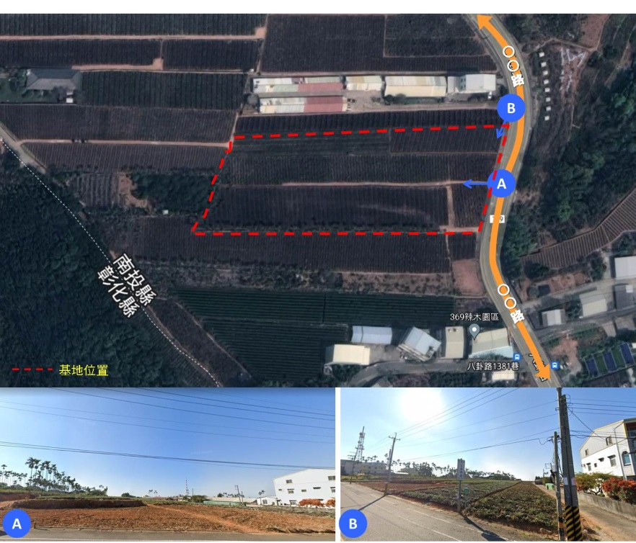
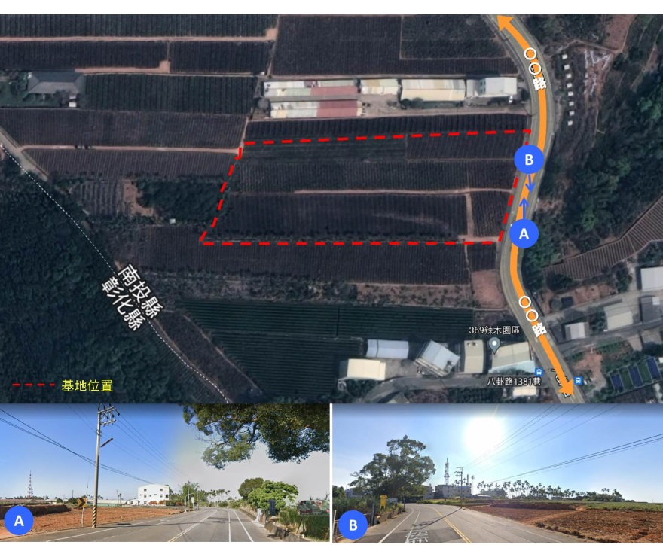
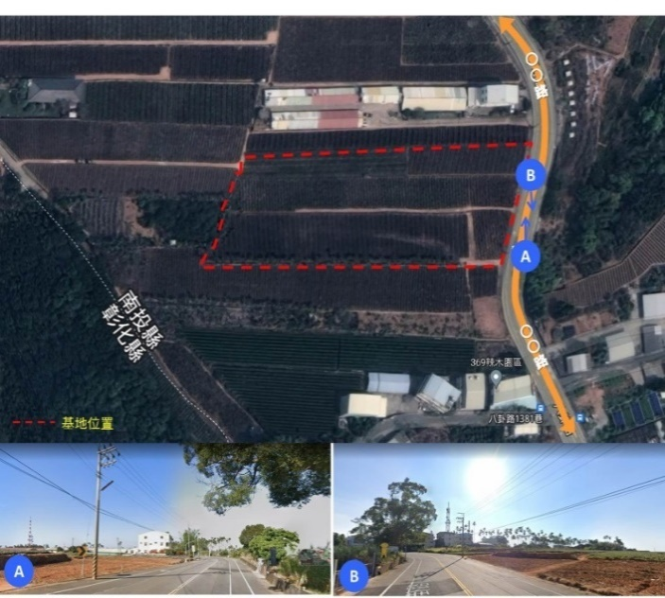
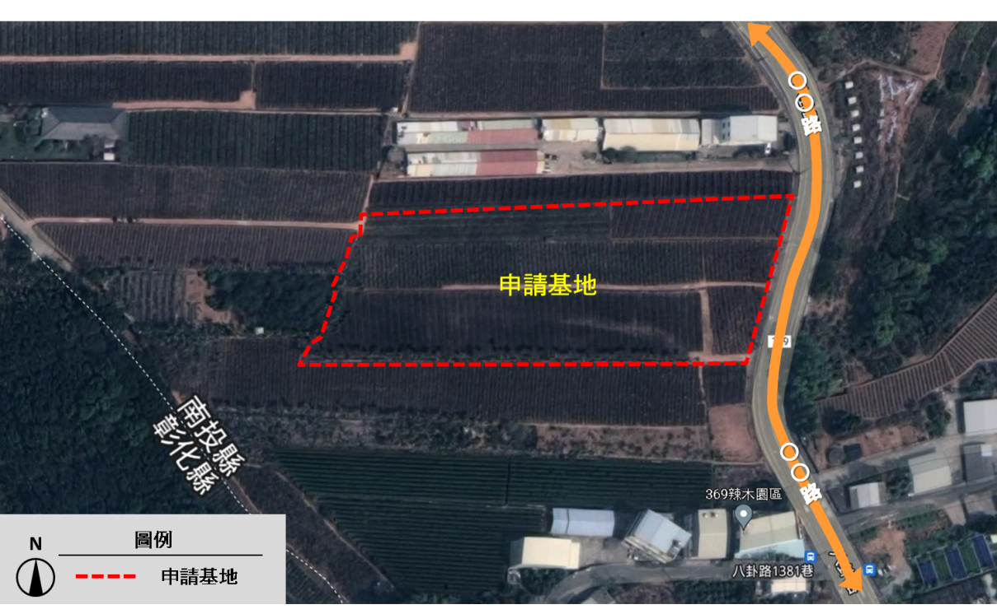
圖1基地位置圖
小提示
※基地位置圖繪製
- 可利用Google map截圖繪製https://www.google.com.tw/maps。
- 於圖上標示申請基地範圍。

(二)土地使用面積及權屬
基地位於花蓮縣○○鄉/鎮/市○○段○○小段，屬非都市土地，使用分區為山坡地保育區；用地別為農牧用地，本基地共4筆土地，面積共計7,809平方公尺，詳細之地籍資料，如表1所示：

表1土地權屬/地籍資料一覽表
地段 | 地號 | 使用分區 | 山坡地 | 用地別 | 面積（㎡） | 土地所有人
○○○段 | 342 | 山坡地保育區 | 是 | 農牧用地 | 2,144 | ○○○
○○○段 | 349 | 山坡地保育區 | 是 | 農牧用地 | 990 | ○○○
○○○段 | 350 | 山坡地保育區 | 是 | 農牧用地 | 1,680 | ○○○
○○○段 | 351 | 山坡地保育區 | 是 | 農牧用地 | 2,995 | ○○○
合計 |  |  |  |  | 7,809

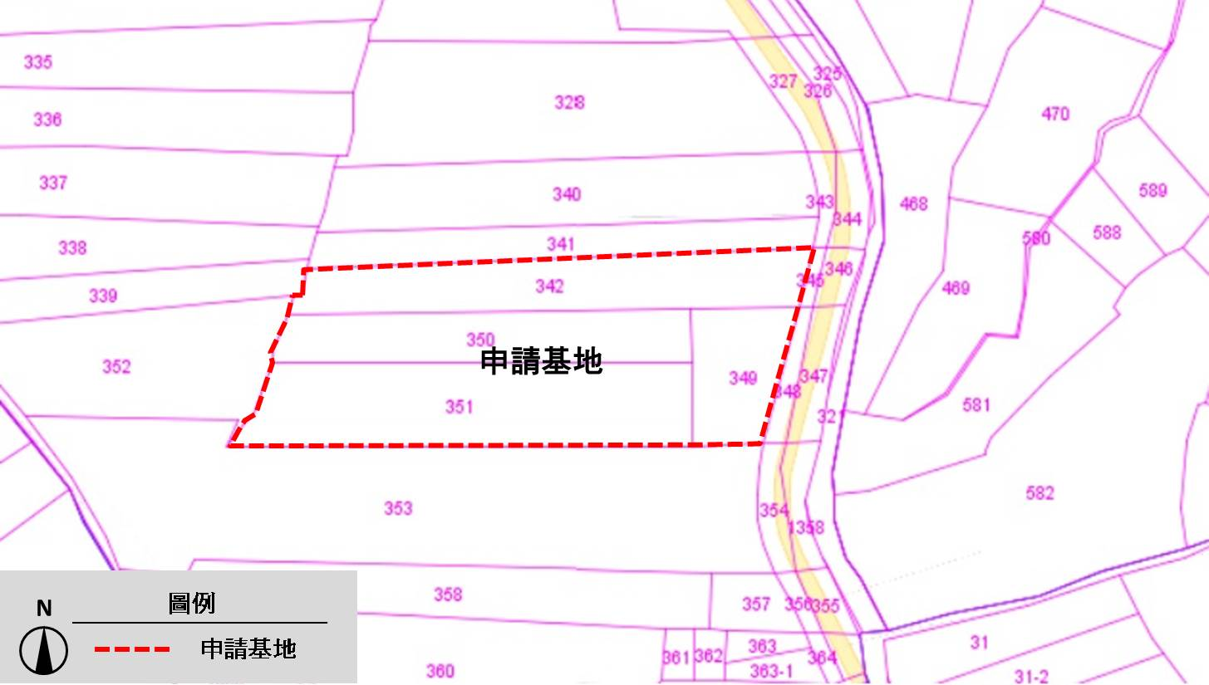
圖2地籍示意圖

小提示
※地籍示意圖繪製
- 至內政部國土測繪中心_國土測繪圖資服務雲https://maps.nlsc.gov.tw/。
- 基本底圖選擇台灣通用地圖，額外圖層選擇地籍圖後，輸入地號進行查詢。
- 或使用地政事務所核發之「地籍圖謄本」。
- 選擇欲截取範圍，截圖後於圖上標示申請基地範圍。
※土地權屬/地籍資料一覽表請依土地第一類謄本面積完整填列。

(三)環境敏感地區查詢
依據「非都市土地使用管制規則」第六條附表一，農牧/林業用地設置露營相關設施之附帶條件規定：「不得位於第一級環境敏感地區之災害敏感類型、生態敏感類型、資源利用敏感類型（水庫蓄水範圍、國有林事業區、保安林等森林地區、溫泉露頭及其一定範圍、水產動植物繁殖保育區或優良農地）及第二級環境敏感地區之災害敏感類型(土石流潛勢溪流及海堤區域之堤身範圍)」，故本案以申請基地之4筆地號(○○○段342、349、350、351地號)於內政部「環境敏感地區單一窗口」進行前述 19 項不得設置露營場之環境敏感區項目查詢，查詢結果為本基地均未位於前述19項不得做為露營場之環境敏感區內，本次查詢項目共計○○項，查詢結果詳見本書後附件二(「環境敏感地區單一窗口」查詢函復公文及其附件)及本書後附件三(應免查範圍查詢結果)。
小提示

※環境敏感地區查詢
- 至「環境敏感地區單一窗口查詢平台」提出查詢申請https://eland.nlma.gov.tw/SEPortal
- 於「環境敏感地區單一窗口查詢平台」填寫資料、提出申請並繳費送件後，約1~2週可收到該平台回覆之查詢結果。
- 其他建議申請人辦理事項：除以上19項必要查詢項目外，尚有下列 11 項第一級環境敏感區查詢項目必須同步查明(查詢結果範例詳附件二。)：
第一級環境敏感區(11項)：是否位屬古蹟保存區、考古遺址、重要聚落建 築群、重要文化景觀、重要史蹟、水下文化資產、國家公園內之史蹟保存區、飲用水水源水質保護區或飲用水取水口一定距離內之地區、水庫集水區(供家用或公共給水)、森林（區域計畫劃定之森林區）、森林（大專院校實驗林地及林業試驗林地等森林地區）。
- 為避免增加補退件次數、查詢費用及造成行政作業程序及申辦時間拉長，請將上述30項查詢項目一次查明；倘因查詢項目為免查項目，而未完整查詢上述30項查詢項目者，需檢附案地之應免查範圍查詢結果(詳附件三)。
- 依據露營場管理要點第七點第五項規定略以，位於19項不得做為露營場之環境敏感區項目以外之第一級環境敏感區者，應徵得各該主管機關意見文件。另若查詢結果顯示位於第二級環境敏感區項目者，建議亦應先徵得各該主管機關意見文件。(如：位屬自來水水質水量保護區者，應檢附函詢台灣自來水股份有限公司第○區管理處之意見文件)
- 依據環境敏感地區單一窗口查詢平台之收費標準：查詢1~5項1,000元；6~20項2,300元；21~35項3,600元；36~50項4,900元；51項以上5,800元。

(四)聯外道路
本基地主要聯外道路為○○路(○○縣道)，道路寬度約10公尺，雙向單車道，往北可連接○○線，通往○○、○○，往南可通往○○市區、○○鄉。

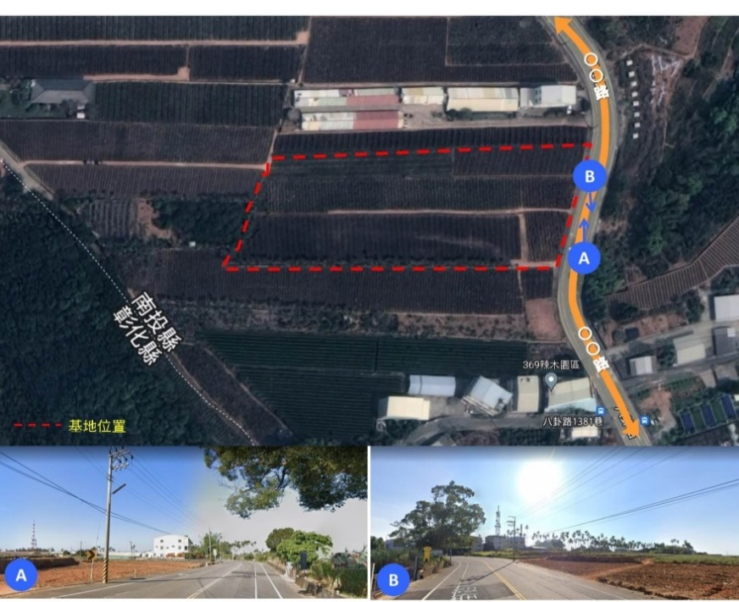

圖3聯外道路示意圖

小提示
※聯外道路示意圖繪製
- 可利用Google map截圖繪製https://www.google.com.tw/maps。
- 可至《地籍圖資網路便民服務系統》(https://easymap.land.moi.gov.tw/Index#)輸入地號進行查詢，並選擇以航照圖顯示。
- 需於圖上標示申請基地範圍及提供聯外道路現況照片，並以圈畫或標箭頭方式標示拍攝方向。
- 依據露營場管理要點第七項第六點規定：「至少應有一條聯絡道路，其路寬應足以供消防救災及救護車輛通行」，又依據台內營字第0930086386號函第一項第一款規定：「供救助五層以下建築物消防車輛通行之道路或通路，至少應保持三．五公尺以上之淨寬，及四．五公尺以上之淨高。」，若既有道路寬度不足三．五公尺，請提供以魯班尺量測路寬最窄處至少達二．五公尺以上之照片。

(五)基地內土地使用現況及設施說明
基地目前全區皆為鳳梨田，內部無其他設施物，現況照片詳見圖4所示。

圖4基地現況示意圖

(六)基地周邊現況說明
基地東側鄰接○○縣道(○○路)，西、北、南側現況皆為鳳梨田(詳圖4)。
※基地現況示意圖繪製
- 可利用Google map截圖繪製https://www.google.com.tw/maps。
- 於圖上標示申請基地範圍、基地內部及其週邊(東、西、南、北側)之現況照片(以圈畫或標箭頭方式標示拍攝方向)，並搭配文字說明現況作何使用。
小提示

- 露營場使用區說明(以申請範圍繪製及說明)
- 本案未以整筆地號申請露營場，於土地上自行劃設露營場申請範圍，該土

地使用之相關說明：(倘以「整筆地號」申請者，本(一)項內容全省略無須撰寫)
※露營場使用區說明
- 露營場申請範圍外若存有既有設施，該設施倘經本府認定為露營場關聯性使用時，則不得排除在申請範圍外，應納入露營場申請範圍予以審查。
- 非以整筆地號申請者，自行劃設範圍應設置至少1.5 米隔離綠帶。隔離綠帶建議規劃種植一定高度(至少1米)之灌木，其需具有明顯分隔效果，且不違反農業使用。
小提示

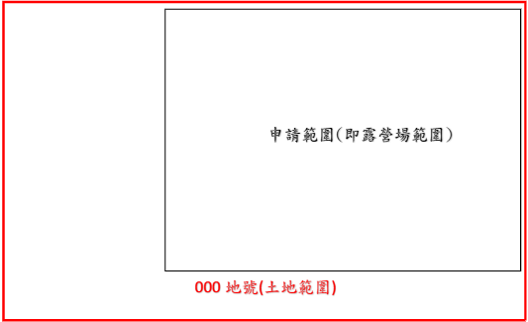
1、000段000地號面積為 000 M²，本案露營場申請範圍面積為000 M²。其完整

地號與申請範圍相對位置，如下圖。

圖 00 土地與使用區位置圖
(第2點，若該筆土地露營場申請範圍外無任何既有設施物，請依以下範例文字撰寫)
2、本案同筆地號其露營場申請範圍外之土地無任何既有設施物。

(第2點，若該筆土地露營場申請範圍外存有既有設施物，請依以下範例文
字撰寫)
2、本案同筆地號其露營場申請範圍外之土地之既有設施物為………，其用途
為……(請詳加說明，並於以下第3點檢附照片)，其設施非屬於露營場相關
聯使用之設施。

3、該筆土地露營場申請範圍外現況如以下照片 1、2、3、4…(拍攝日期：
00/00/00)(倘存有既有設施物，請清楚拍攝其設施物)
照片 1，拍攝日期：00/00/00 | 照片 2，拍攝日期：00/00/00
*照片需清晰，可自行調整欄位大小
照片 3，拍攝日期：00/00/00 | 照片 4，拍攝日期：00/00/00

(二)露營場各區及各設施說明
依據露營場管理要點第七點第一項規定：「位於農牧用地露營場，全區 面積應小於一公頃。僅容許設置營位設施、衛生設施及管理室，前述設施面積 合計不得超過全區面積百分之十，並以六百六十平方公尺為限；其中衛生設 施及管理室之面積合計不得超過前開面積之百分之三十，設施高度不得超過四公尺，管理室設置規模上限如附件五，其餘部分應維持現況合法使用。」 同要點第七點第七項規定：「露營場內得設置聯絡通道，其累計面積不得大於露營場全區面積百分之五，且不計入營位設施、衛生設施及管理室面積計算。」
本營場基地面積共7,809平方公尺，預計設置之露營相關設施區面積為372平方公尺，佔全區面積之4.76%，小於全區面積之10%，且小於660平方公尺；其餘維持農牧使用區(7,437平方公尺) (詳如以下「露營設施以外 90%之使用區現況說明」與「使用區法規檢討說明表」之聯絡通道面積說明)，約佔全區面積之95.24%，符合規定，使用區示意圖詳如圖5。
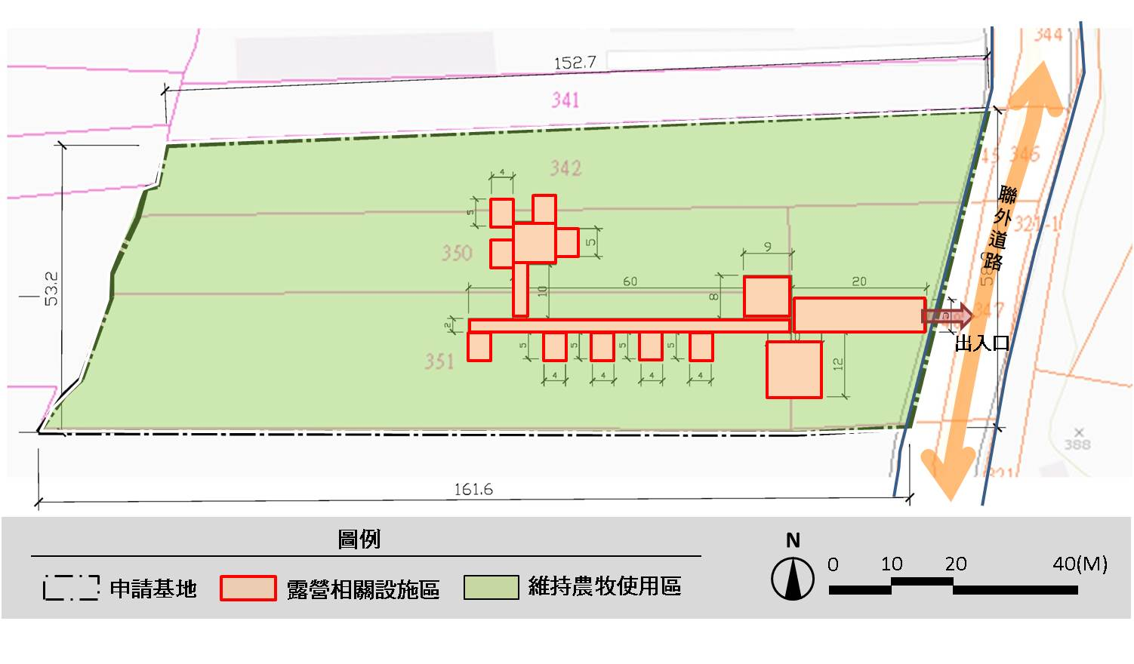
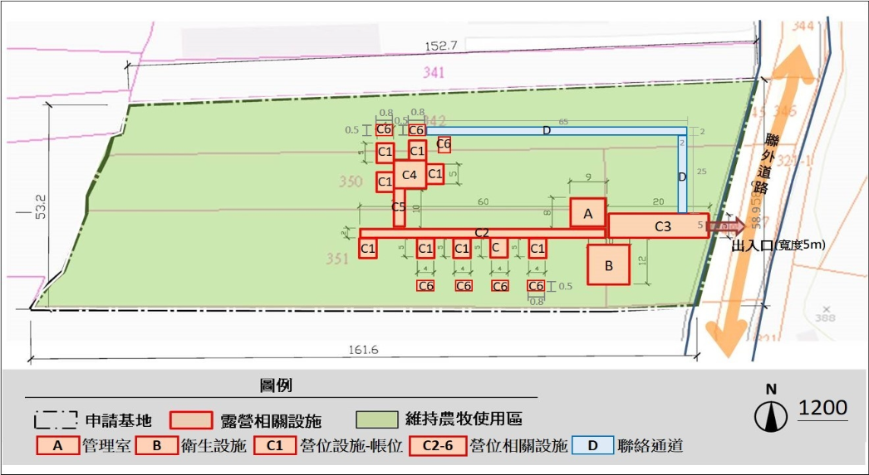
草地營位
7
7
C2
C3
C3
B
A
C1
C1
C1
C1
C1
C1
C1
C1
C1

D
D

D
C2
木棧板營位
聯絡通道
C1

圖5使用區示意圖
小提示

※圖5使用區示意圖比例尺不應小於1：1200
示意圖須標示各設施尺寸，數字應清晰可見，建議單獨提供一頁A4版面供參。

表2使用區法規檢討說明表
 | 本案規劃 | 法規檢討
申請基地面積  (全區) | - 342地號：2,144 M²  - 350地號：1,680 M²  - 351地號：2,995 M²  - 349地號：990 M²  合計共7,809 M² | - 本案申請基地面積7,809M²(0.7809公頃)，小於1公頃符合規定
露營相關設施區  面積 | - 管理室：72 M²  - 衛生設施：120 M²  - 營位設施：229 M²  三項合計共421 M² | - 本案露營相關設施區面積共421M²，小於780.9 M² (全區之10%)，且小於660 M²符合規定
聯絡通道面積 | 聯絡道路面積：240M²  算式：50*2+60*2+10*2=240 | - 本案道路設施面積240M²，小於390.45 M²(全區之5%)符合規定
小提示
※關於露營場各區及各設施圖繪製
- 於圖上標示預計設置露營相關設施之位置。
- 圖面上所有文字、數字大小應調整至清晰可辦為止（圖 5、6、7 應提供 A4
或 A3 滿版雷射彩色印刷圖片）。
- 圖面大小比例尺至少 1/1200 以上，倘申請面積較小者，為求圖面、文字及數
字清晰可辨，比例尺應調整為 1/1200 以上(例如：1/1000、1/800、
1/600…)。
- 申請人在申請地籍圖謄本同時，可自行決定欲申請圖面之比例尺大小；爰建
議在繪製以上「露營場各區及各設施圖」時，可使用整張 A4 頁面之地籍圖謄
本繪製，免去不知圖面比例尺大小為何之困擾。
- 標示露營相關設施(管理室、衛生設施、營位設施、區內聯絡通道)預計設置之尺寸。
- 明確標示與聯外道路連結之出入口(如圖上箭頭所示)。

(三)露營場10%露營設施以外之「另90%使用區」現況說明：
現況存有 oooo、鋪設 oooo、種植 oooo、…(請詳加說明)，如以下照
片 1、2、3、4…(拍攝日期：00/00/00，拍攝地段地號：00 段 00 號)
照片 1，拍攝日期：00/00/00 | 照片 2，拍攝日期：00/00/00
*照片需清晰，可自行調整欄位大小
照片 3，拍攝日期：00/00/00 | 照片 4，拍攝日期：00/00/00

- 露營相關設施區使用規劃說明
本基地露營相關設施區將設置管理室、衛生設施、營位設施及聯絡通道，其規劃設置面積及法規檢討分述說明如下。

(一)管理室
依據露營場管理要點附件五農牧用地管理室興建規模限制表，露營場每0.1公頃可設置13平方公尺管理室，最大允建上限面積為79平方公尺，且依該表之規定，申請面積落於7,000 ≦A< 8,000 M²區間者，最高允建管理室面積為79M²。
本案規劃管理室面積72 M²，小於最高允建管理室面積79 M²，符合規定。

(二)衛生設施
依露營場管理要點附件五農牧用地管理室興建規模限制表，本案申請基地面積落於7,000≦A< 8,000 M²區間，管理室及衛生設施最高允建上限面積為198M²。
本案規劃衛生設施面積120M²，與管理室72M²合計面積共192M²，小於最高允建上限面積198M²，符合規定。

(三)營位設施
依據露營場管理要點第七點第一項規定：「位於農牧用地露營場，全區面積應小於一公頃。僅容許設置營位設施、衛生設施及管理室，前述設施面積合計不得超過全區面積百分之十，並以六百六十平方公尺為限…」。
本案營位設施預計設置木棧板營位、草地營位，營位設施面積229M²，與管理室72M²、衛生設施120M²合計面積為421M²，小於允建上限面積660M²，符合規定。
※露營相關設施區使用規劃說明
- 明列本案規劃之管理室、衛生設施、營位設施的材質、構造別、示意圖。
- 依據露營場管理要點第二項第四款，營位設施指露營場內供露營活動之帳篷、停放領有牌照之露營車及供裝載露營用具使用之附掛拖車區域或臨時性建築物等，請依規定設置。
- 以上文字說明有標示 〝底線〞 部分，及以下設施規劃一覽表，僅為範本教學，實際撰寫文字與數字請依申請個案如實填寫。
- 如另設置營位相關設施，請依露營場管理要點設置，並說明是何種材質、構造別、示意圖。
小提示

(四)聯絡通道
依據露營場管理要點第七點第七項規定：「露營場內得設置聯絡通道，其累計面積不得大於露營場全區面積百分之五，且不計入營位設施、衛生設施及管理室面積計算…」。
本案區內聯絡通道面積240 M²，小於允建上限面積390.45M²，符合規定。
表3設施規劃一覽表
露營設施項目 |  |  | 尺寸(M)  (請列出計算式) | 數量 | 面積(M²) | 備註
管理室 |  |  | A：9*8 | 1幢/72M² | 72M² | - 建物高oo M(未超過___公尺)  - 本案規劃管理室面積72 M²，小於允建上限面積79 M²，符合規定。
衛生設施 |  |  | B：10*12 | 1幢/120M² | 120M² | - 建物高oo M(未超過___公尺)  - 本案規劃衛生設施面積120 M²，與管理室(72 M²)合計面積為192 M²，小於允建上限面積198M²，符合規定。
營位設施 |  | 帳位 | C1：5*4(9帳)  C2：7*7(1帳) | 10帳 /229M² | 229M² | - 本案營位設施預計設置1個木棧板營位、9個草地營位。  - 設施高oo M(未超過___公尺)  - 本案共規劃10個帳位，以每帳4人計，可容納約40人。  - 營位設施面積規劃229M²，與管理室(72M²)、衛生設施(120M²)合計面積共421M²，小於允建上限面積660M²，符合規定。
合計 |  |  |  |  | 421M²
聯絡通道 |  |  | 2*10  +2*60  +5*20 | - | 240M² | 露營場內允設聯絡通道面積及比例以不超過露營場總面積5%進行另行計算。
備註 | - 管理室及衛生設施皆為地上一層建築物，建物高度農牧用地應未超過4公尺、林業用地應未超過3公尺，立面與外觀樣式以建管單位許可內容為準。  - 後續各項設施申請建築許可面積不得超過上表容許使用面積，如需增加建築面積需再檢討並辦理許可變更。(面積縮小者無須再予變更，符合規定)。

小提示
※設施規劃一覽表製作
- 明列本案規劃之管理室、衛生設施、營位設施及聯絡通道面積，並須〝詳列計算式〞。
- 依據露營場管理要點第七點，逐項檢討所規劃之管理室、衛生設施、營位設施及聯絡通道之面積是否符合法規規定。
- 既有設施面積、數量請先清查，本表填寫內容為核算檢討後得予合法之設施內容。

(五)環境保護措施
1.污水收集處理
因露營場設有Ｏ個帳位、預計每日露營人數Ｏ人，以每人每日污水排放量為0.2立方公尺，推估每日最大污水量為Ｏ立方公尺，故本案共設置Ｏ處污水處理設施，總計Ｏ立方公尺/日處理容量之預鑄式污水處理設施或場築式污水處理設施或其他具同等功能之處理設備，並正常操作維護，確保污水處理設施處理功能。
2.廢棄物收集清理
本露營場非屬廢棄物清理法規定之事業，其產生之廢棄物主要為到訪之露營者所產生，如食材包材、飲料瓶、廚餘等，無產出有害之廢棄物，廢棄物清理方式如下：
- 設置「一般垃圾」、「資源垃圾」、「廚餘」等分類設施，供露營者投擲。
- 貯存地點、容器、設施經常保持清潔完整，不得有廢棄物飛揚、逸散、滲出、污染地面或散發惡臭情事。
- 資源垃圾回收貯存場所，貯存容器、設施依所存放之資源垃圾種類分別貯存，並以中文標示，經完成分類之資源垃圾置於分區貯存格。
- 貯存設施已設置有防止地面水、雨水及地下水流入、滲透之設備或措施。
- 貯存設施產生之廢液、廢氣、惡臭等，已設置收集或防止其污染地面水體、地下水體、空氣、土壤之設備或措施。
- 清除及處理：委託執行機關或合格業者清除及處理。
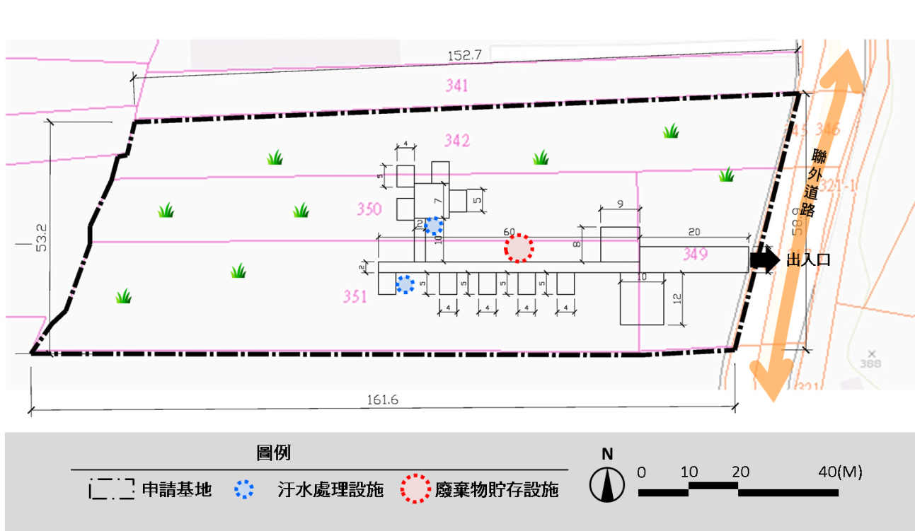
小提示
圖6環保設施配置圖
※比例尺不應小於1：1200
※環境保護措施
- 環保設施配置圖繪製：於圖上標示預計設置環保設施之位置。
- 有關環境保護措施呈現內容，申請人僅需依個別露營場情況，修改前述畫底線之內容，其餘部分可延用此範本由環境部所提之內容。
- 依據露營場管理要點附件七露營場設置登記審查表，環保單位檢視項目如下:
  - 水污染防治法：位於水污染管制區內露營場，就其產生之沖洗式廁所排水及生活雜排水，未採取納入污水下水道系統、集中處理場或委託廢水代處理業處理者，確認已收集並設置建築物污水處理設施處理，符合相關規定。
  - 廢棄物清理法：確認露營場已設置廢棄物貯存設施並符合相關規定。
  - 飲用水管理條例：如位於飲用水水源水質保護區或飲用水取水口一定距離內之地區，確認無污染水源水質行為，如傾倒、施放或棄置垃圾、灰渣、土石……等。
- 處理露營場產生之沖洗式廁所排水及生活雜排水之建築物污水處理設施，其排放水質適用「建築物污水處理設施放流水標準」。
- 既設露營場申請合法化登記時，應出具委託清除、處理或再利用機構契約書或執行機關同意清除相關證明。
- 有關污水處理設施，其污水處理設施屬建築物附屬設施，應配置於露營設施範圍內（即需計入衛生設施面積計算範圍）；另依法申請埋設於地下之污水處理設施倘非屬建築物附屬設施，且未改變該區域原使用狀態，原則可不計入露營設施面積計算範圍。請在計畫書說明其污水處理設施屬於哪種型態。(請參照觀光署114年12月23日觀景字第1140927781號函釋)
小提示

四、設置時程規劃
- 申請許可送件審查時程：○○○年○○月○○日至○○○年○○月○○日
- 預定露營設施興建申請時程：土地使用許可核准後○個月內辦理。
(既有設施物：填寫預定補辦建造執照時間)
- 預定興建完成時間：土地使用許可核准後○個月內辦理。
(既有設施物：填寫領取建物使用執照時間)
- 預定申請登記時間：土地使用許可核准後12月內辦理。
※土地使用許可核准後一年內須申請露營場設置登記，如未能於期限內申請得展延，展延以一年期為限，至多可展延2次；未能於期限內申請展延或未能在最終期限內申請露營場設置登記，將廢止土地使用許可。
小提示

五、土地使用配置圖

(一)露營相關設施位置與交通動線
本案管理室及衛生設施配置於基地○○側，營位設施設置鄰近管理室及衛生設施，便利露營者使用。
區內有一條主要通道可串聯營位設施、衛生設施及管理室，該主要通道亦可連接本基地之聯外道路(○○路)。

(二)隔離綠帶或設施
依據「農業主管機關同意農業用地變更使用審查作業要點」第9 點規定：「變更農業用地作與農業生產性質不相容之目的事業使用者，應配置適當寬度之隔離綠帶或設施，並具體標繪於土地使用配置圖上」。隔離綠帶或設施之配置原則如下：「一、配置區位應與毗鄰農業用地相緊臨。二、除第十點規定有配置寬度者外，至少應為1.5M。但直轄市、縣（市）政府依據地方特性，另定大於1.5M 之規定者，依其規定辦理」。
為不影響周邊農業生產使用，基地邊界有鄰接範圍外農地區域，規劃自地界線退縮1.5M範圍，不設置固定設施並設置隔離綠帶，一律作為僅供90%須維持現況合法使用之土地，土地使用配置請詳見圖7所示。
※比例尺不應小於1：1200
小提示

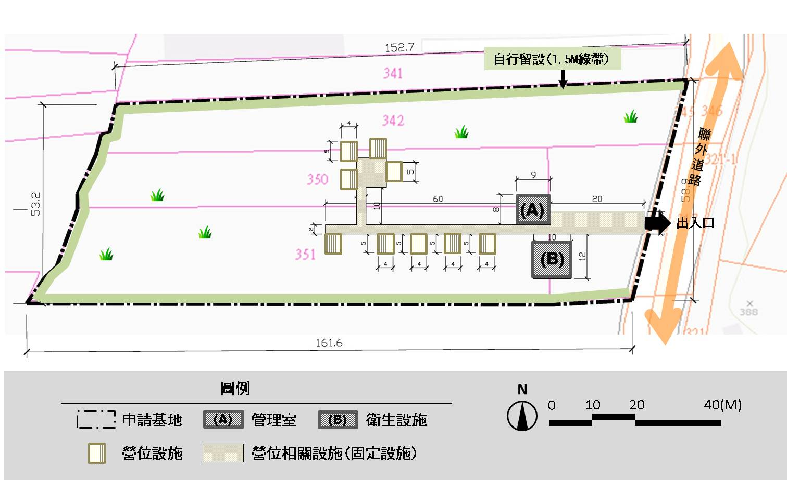
聯絡通道

圖7土地使用配置圖

小提示
※其他說明事項
- 基於簡政製作本範本(基本範例)。原則上請申請人就通則性須審項目提出說明。
- 依露營場管理要點第4點規定，倘直轄市、縣(市)政府認現行計畫書內容、審查表有新增或修正之必要，須按其規定辦理。
- 依據農委會111年10月31日農企字第1110247553號函之說明二：「…，爰基於簡政，不再由申請人另行擬具農變說明書。」
- 林業用地申請露營場設置使用，屬變更農業使用樣態，後續於取得土地許可後，由直轄市或縣/市政府主管機關彙整並向農委會提審徵詢(非由申請人提出)。
- 位屬山坡地及森林區範圍，於取得土地許可後，依水土保持法相關規定應擬具水土保持計畫或簡易水土保持申報書送請主管機關審核，並於設置登記階段檢附水土保持完工證明書。
- 取得土地許可後，須依核准內容設置露營固定設施者(如:管理室、衛生設施)，倘構造物涉及建築法規定，請向建築管理單位申請建築許可並提送相關書圖文件；如因建築許可檢討微調建築內容，倘請照位置與所提計畫書容許內容相同，建築面積、建築高度未超過本容許核准數量，原則符合原許可規定，毋須辦理許可變更。

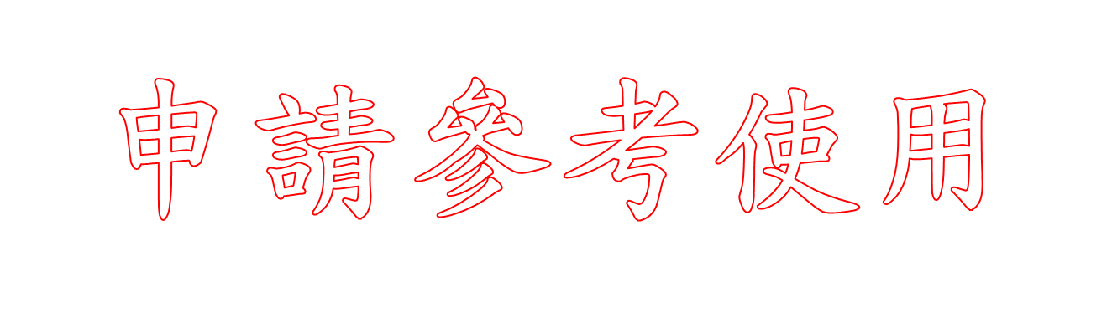
附件一、土地登記謄本及地籍圖謄本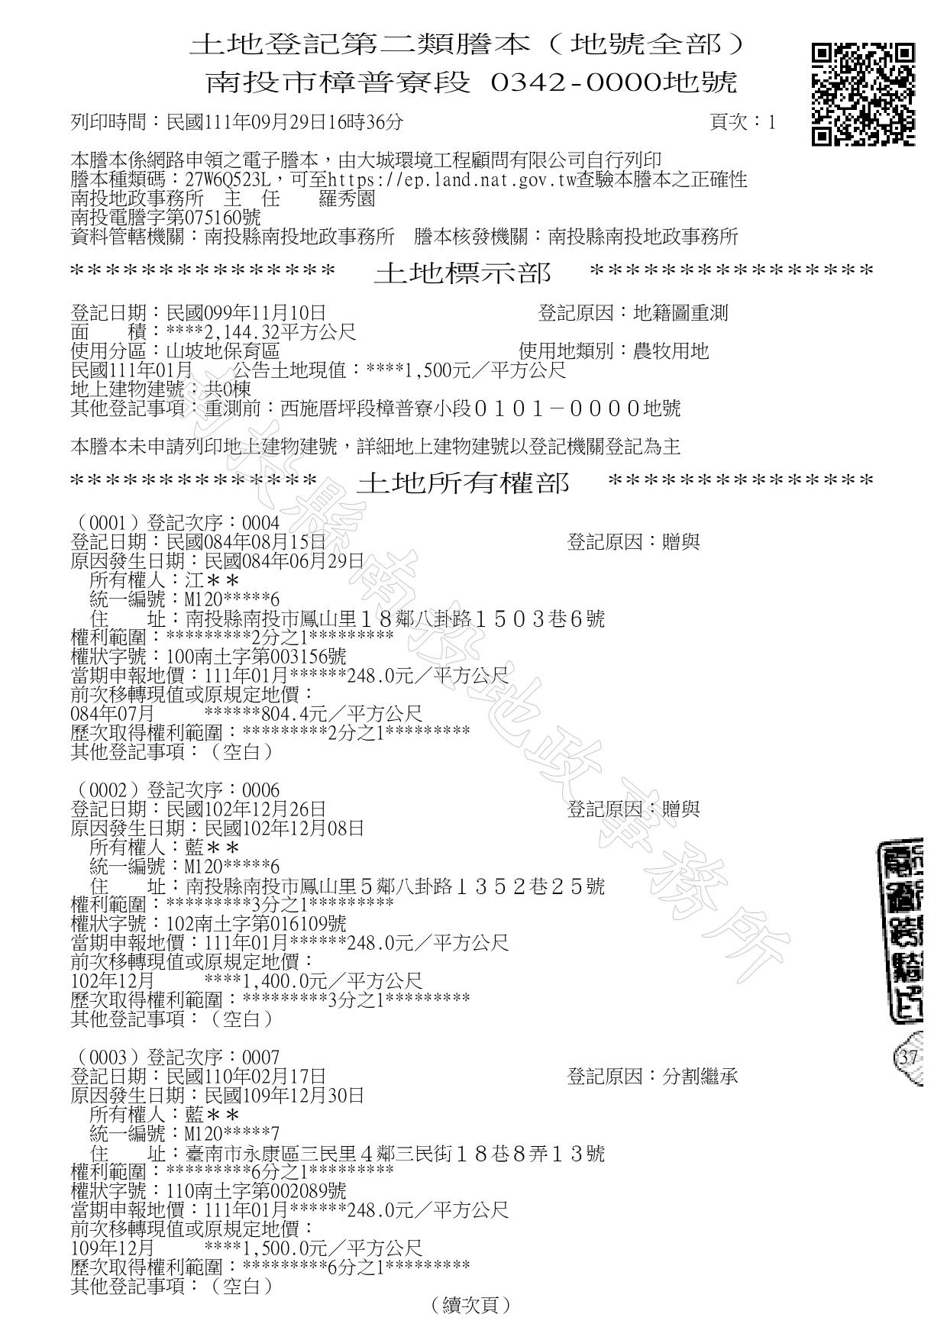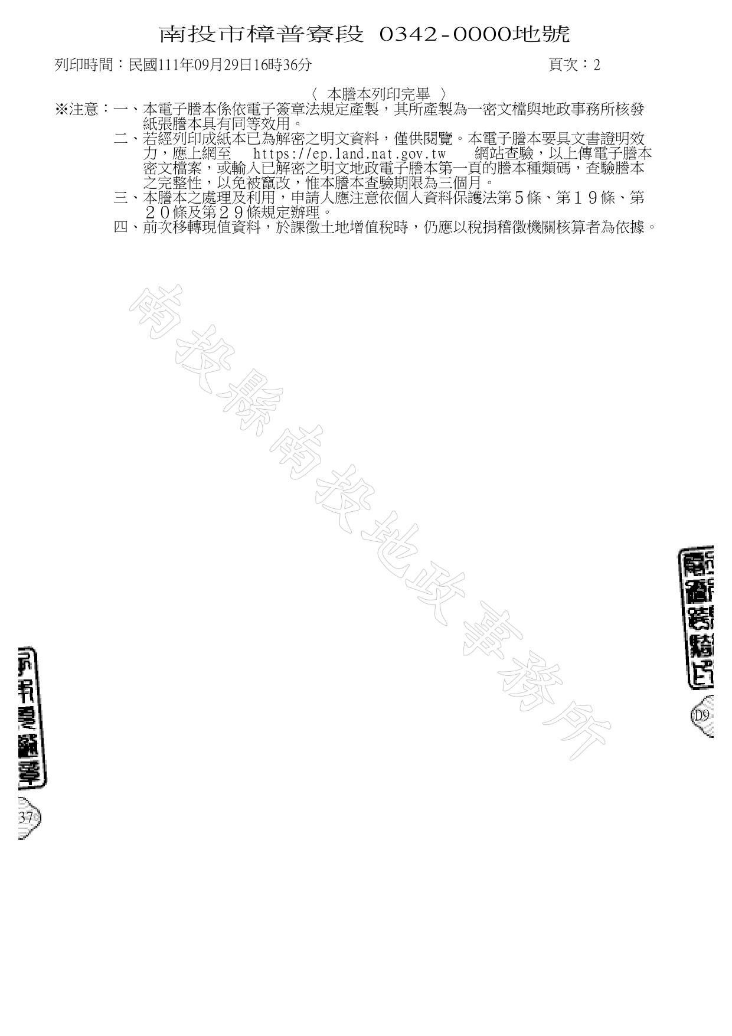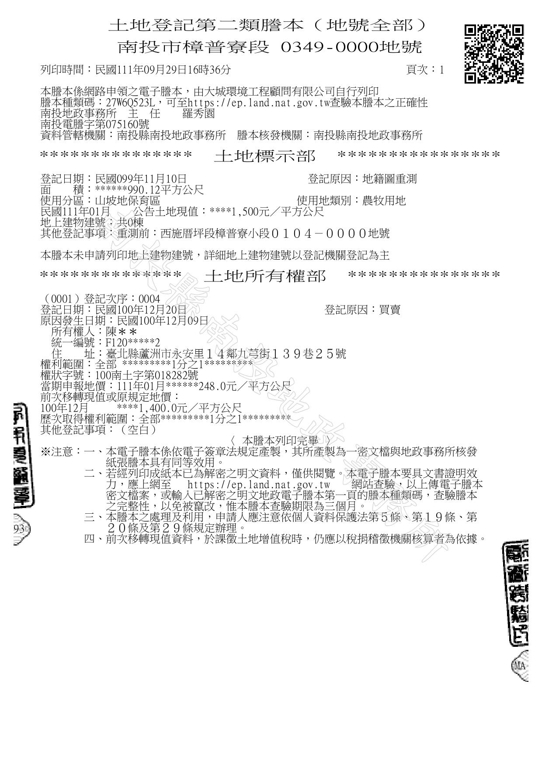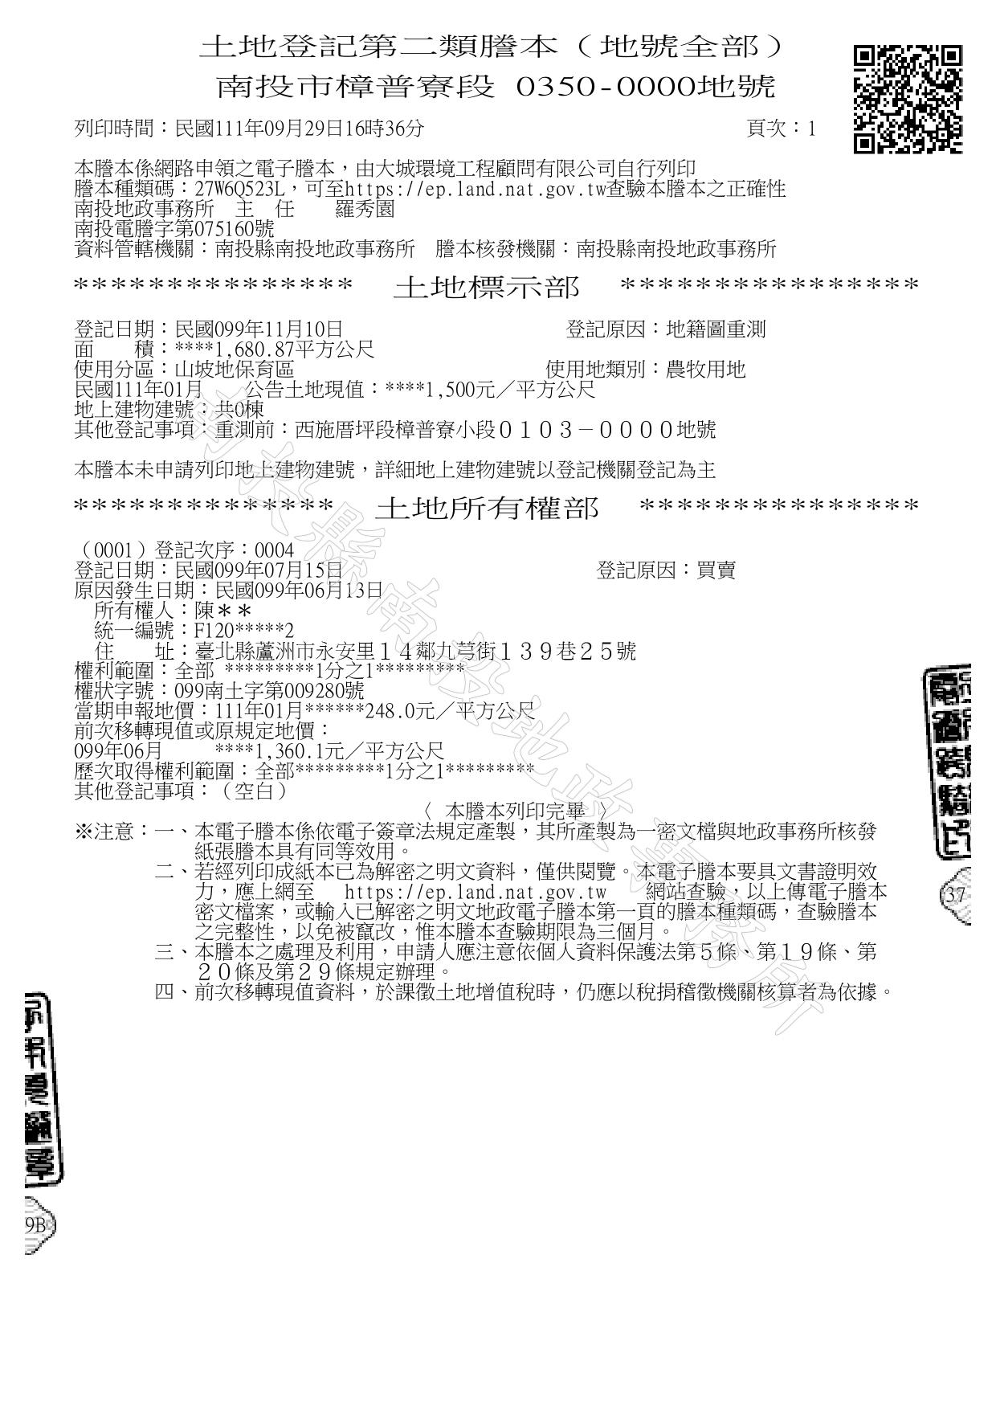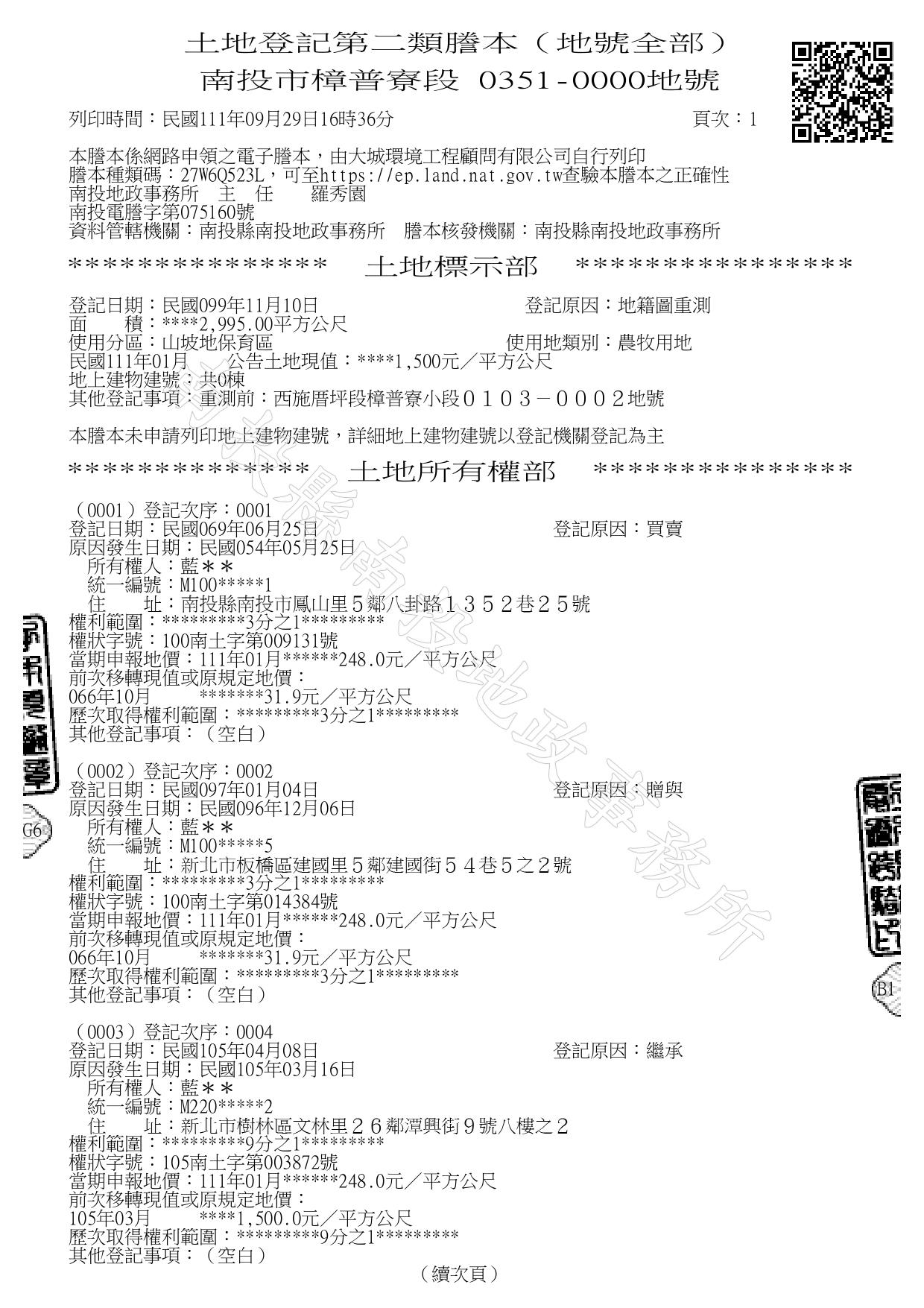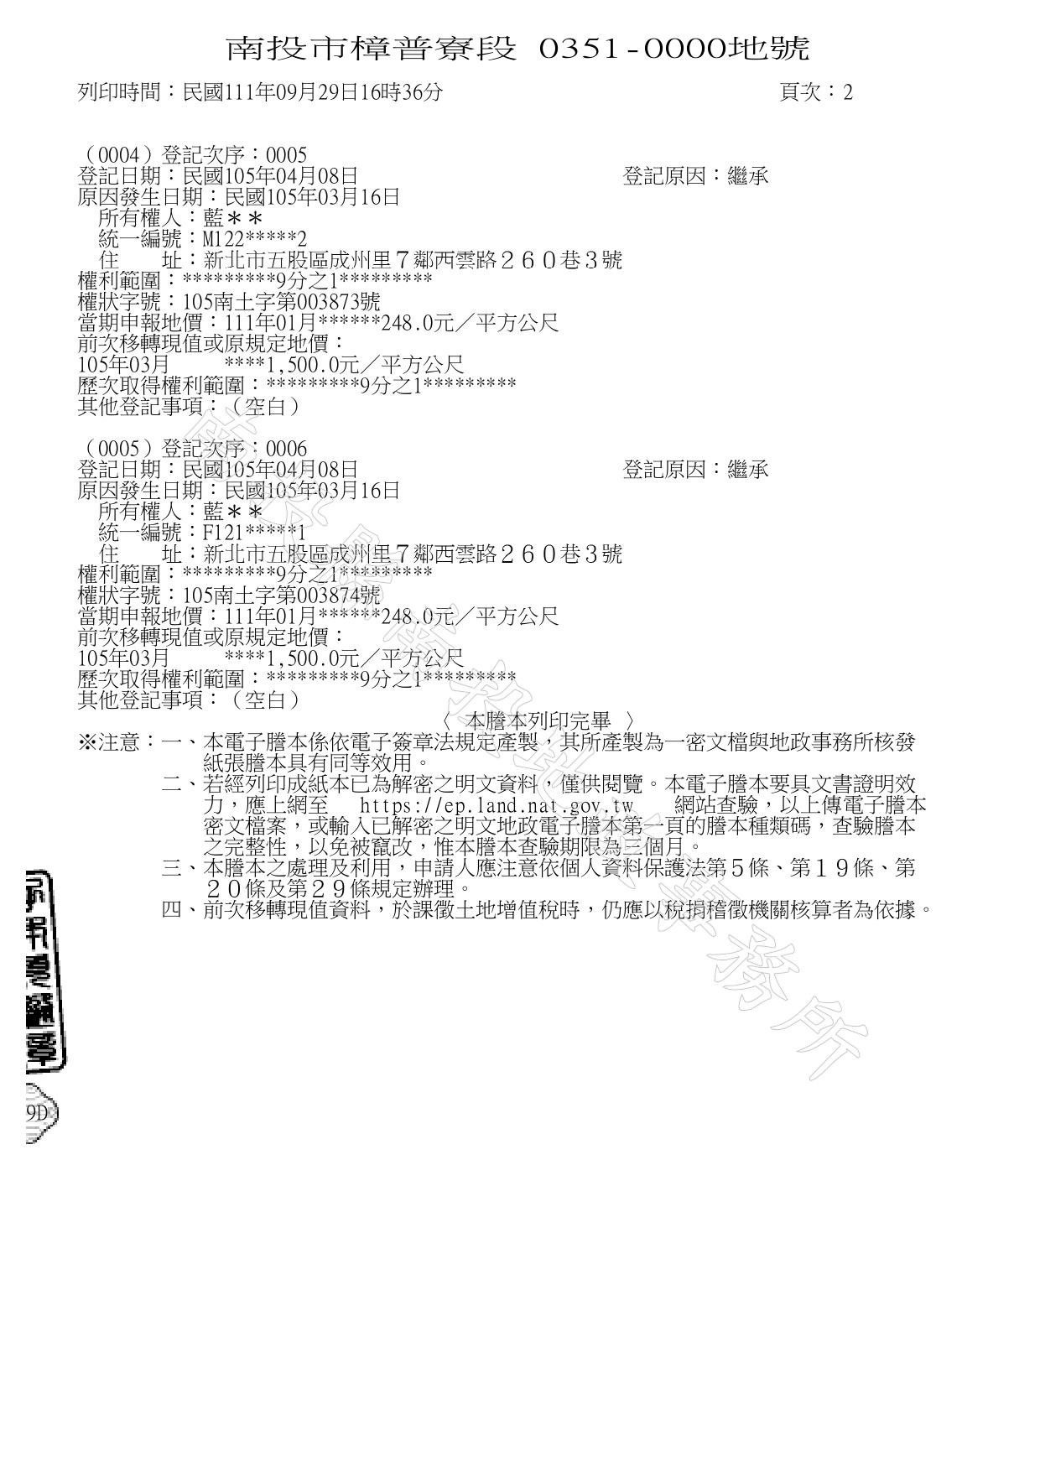
※檢附土地謄本說明：
- 因範本屬參考性質，非為土地所有權人，故僅得提供第二類謄本，申請人需檢附第一類謄本。
- 若土地所有權人非為申請人，應檢附土地使用同意書。
例1：土地所有權人為自然人，檢附土地使用同意書並加蓋私章即可。
例2：土地所有權人為中華民國，管理者為財政部國有財產署，應先函詢國產署案地是否得以作為露營場使用，並於取得相關同意文件後始得申請。

小提示

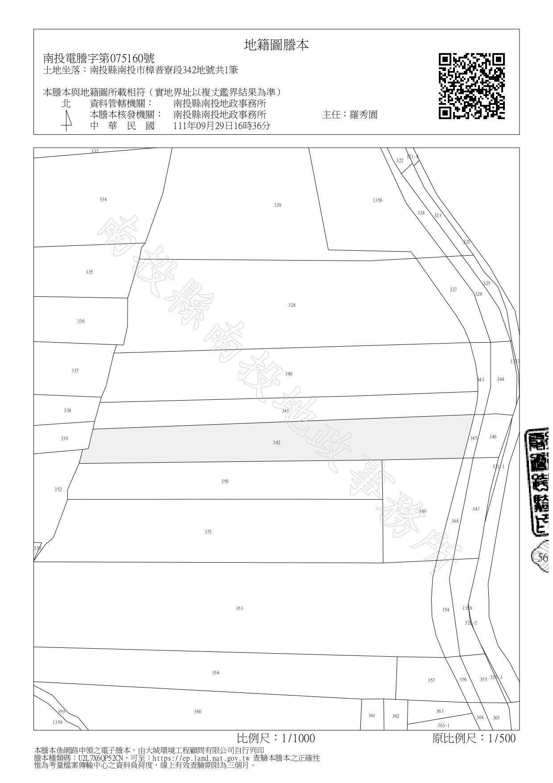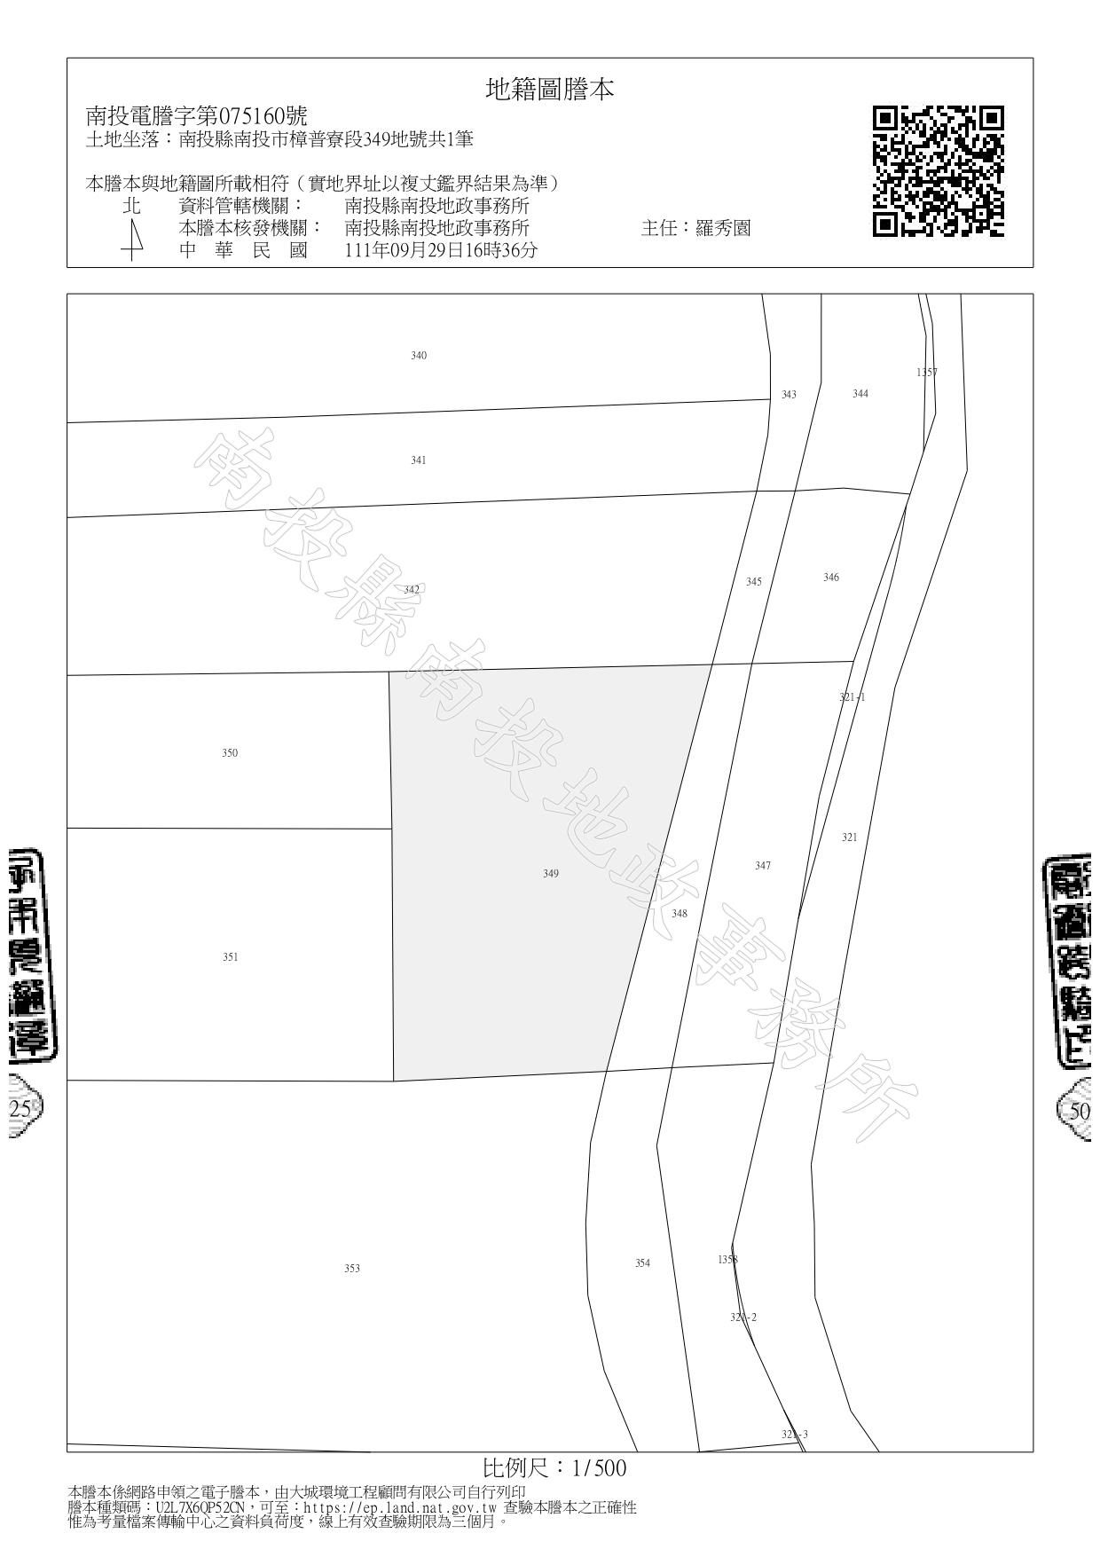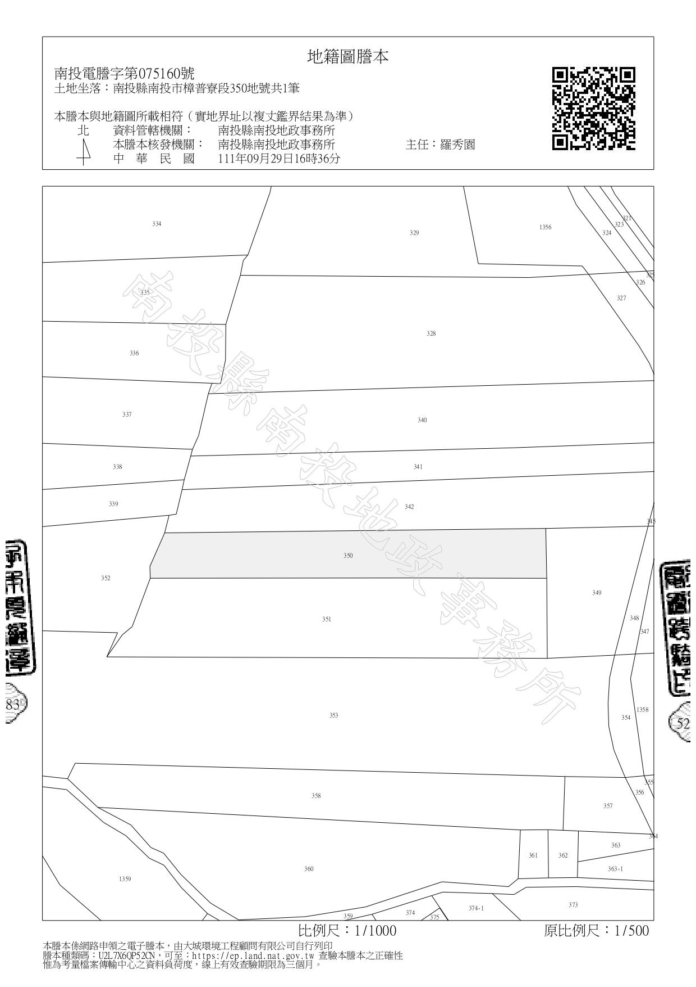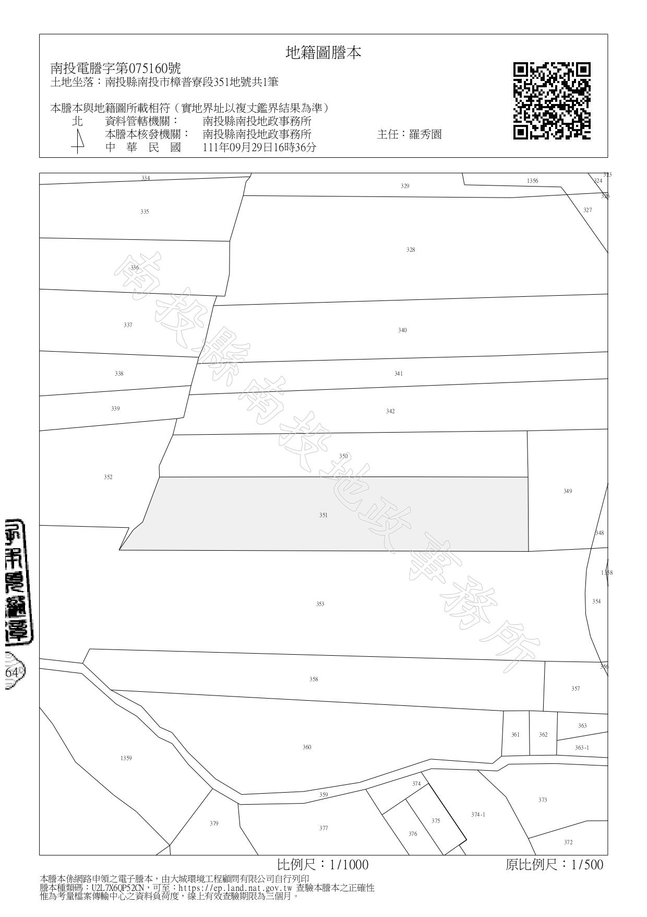
小提示
※地籍圖謄本說明：
申請人檢附之地籍圖謄本比例尺應為1/1200。
1/1200

1/1200

1/1200

1/1200

附件二、環境敏感地區單一窗口查詢結果通知書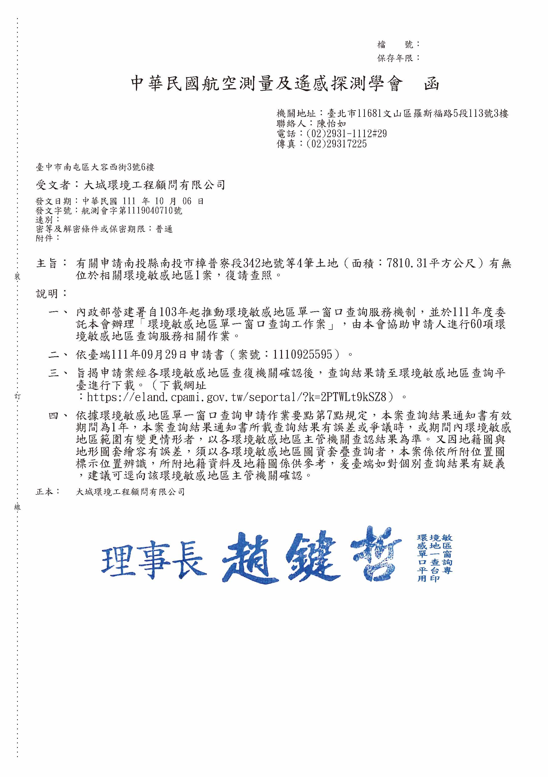
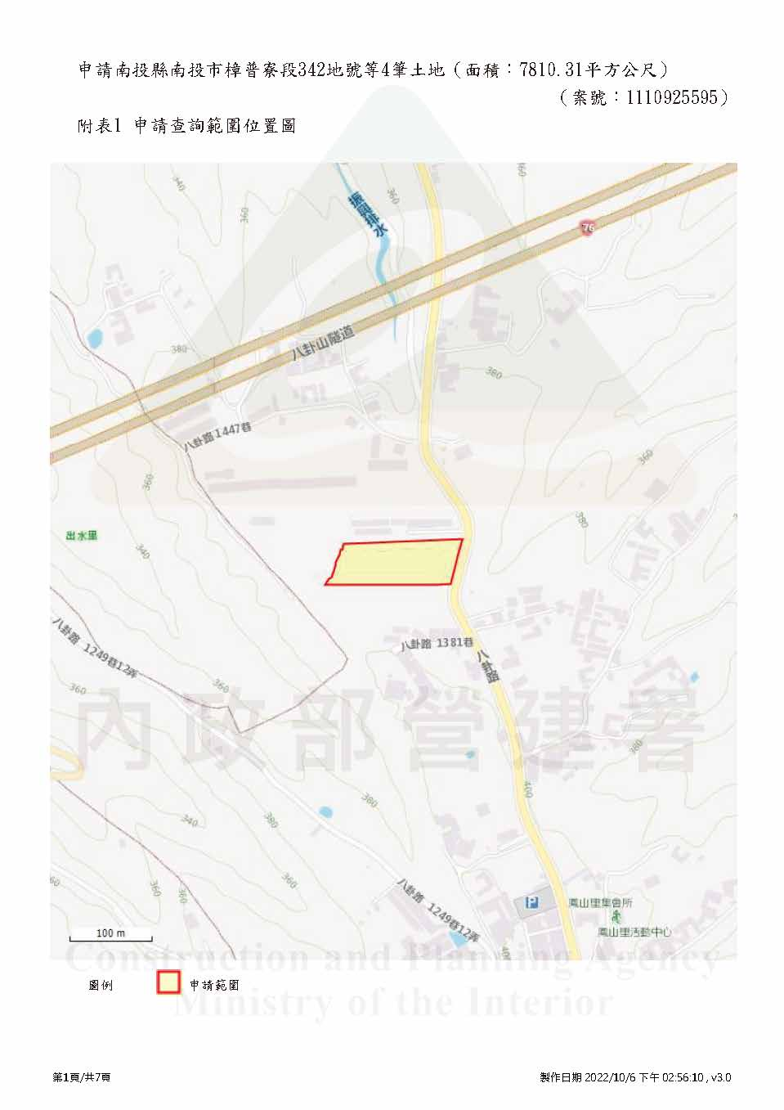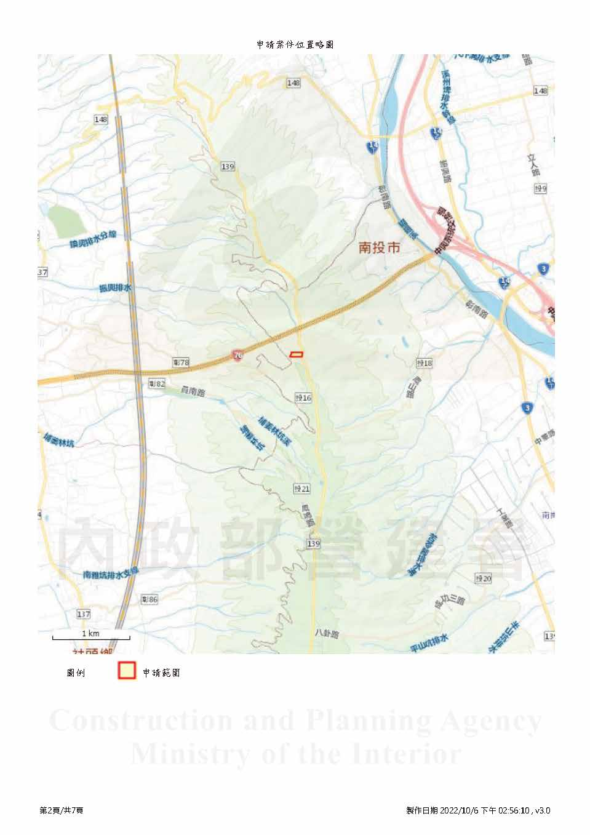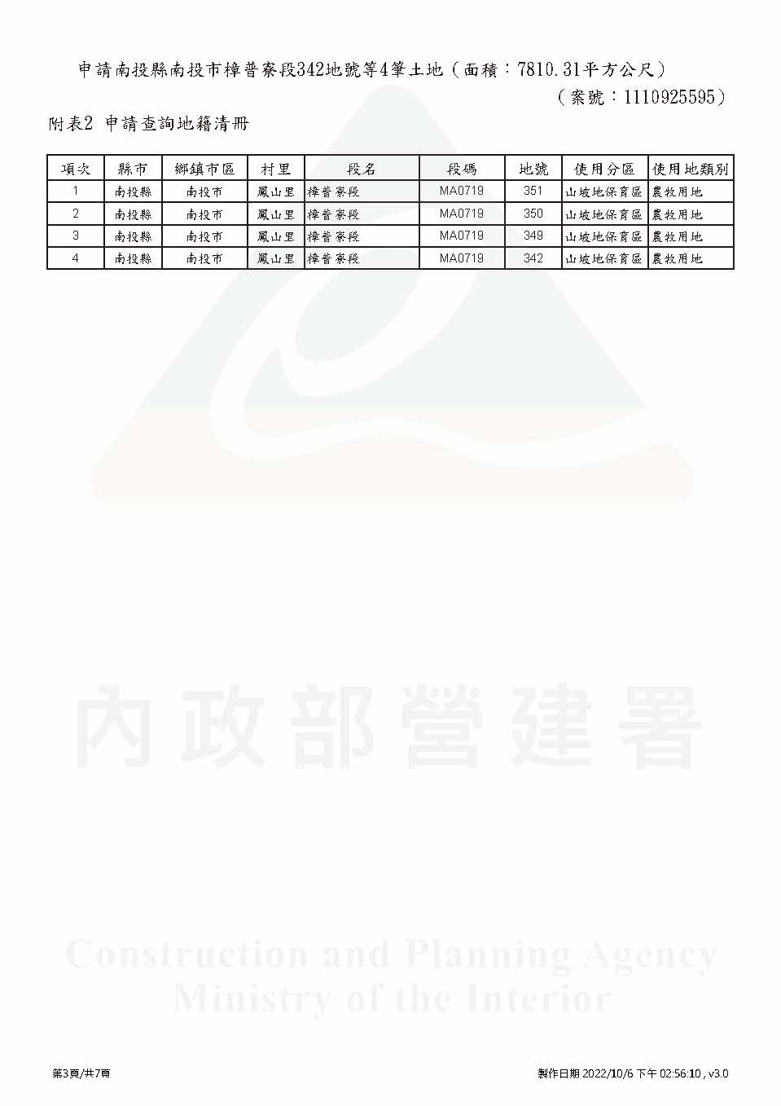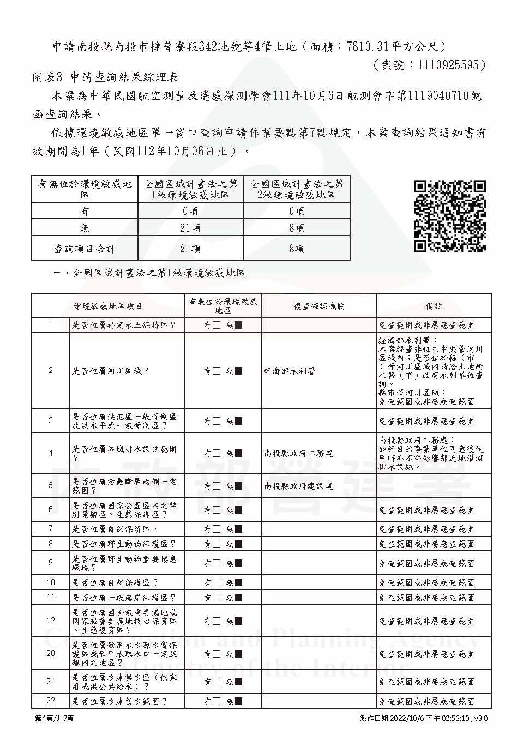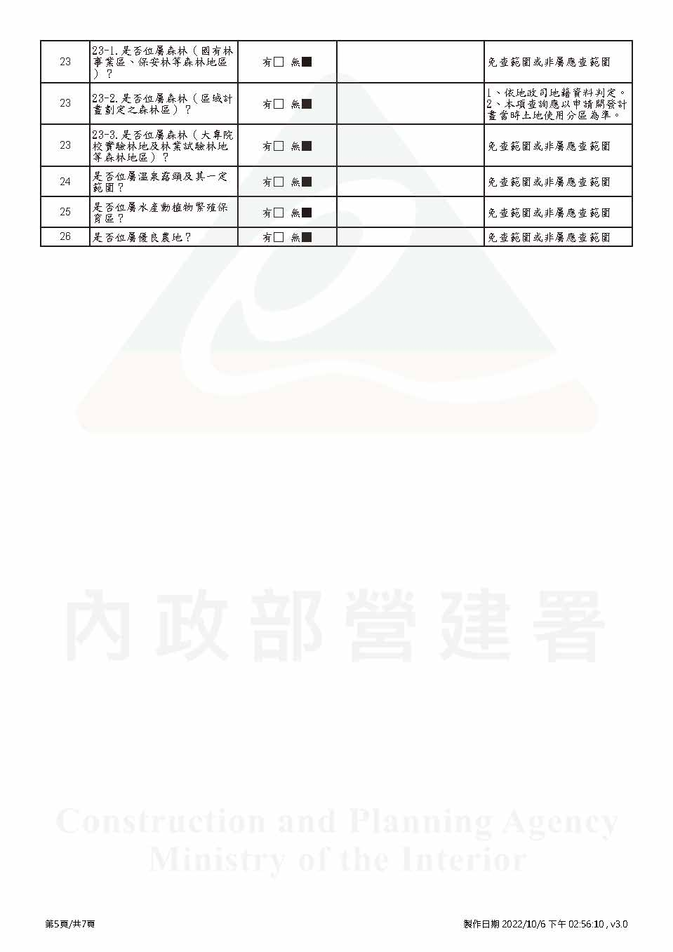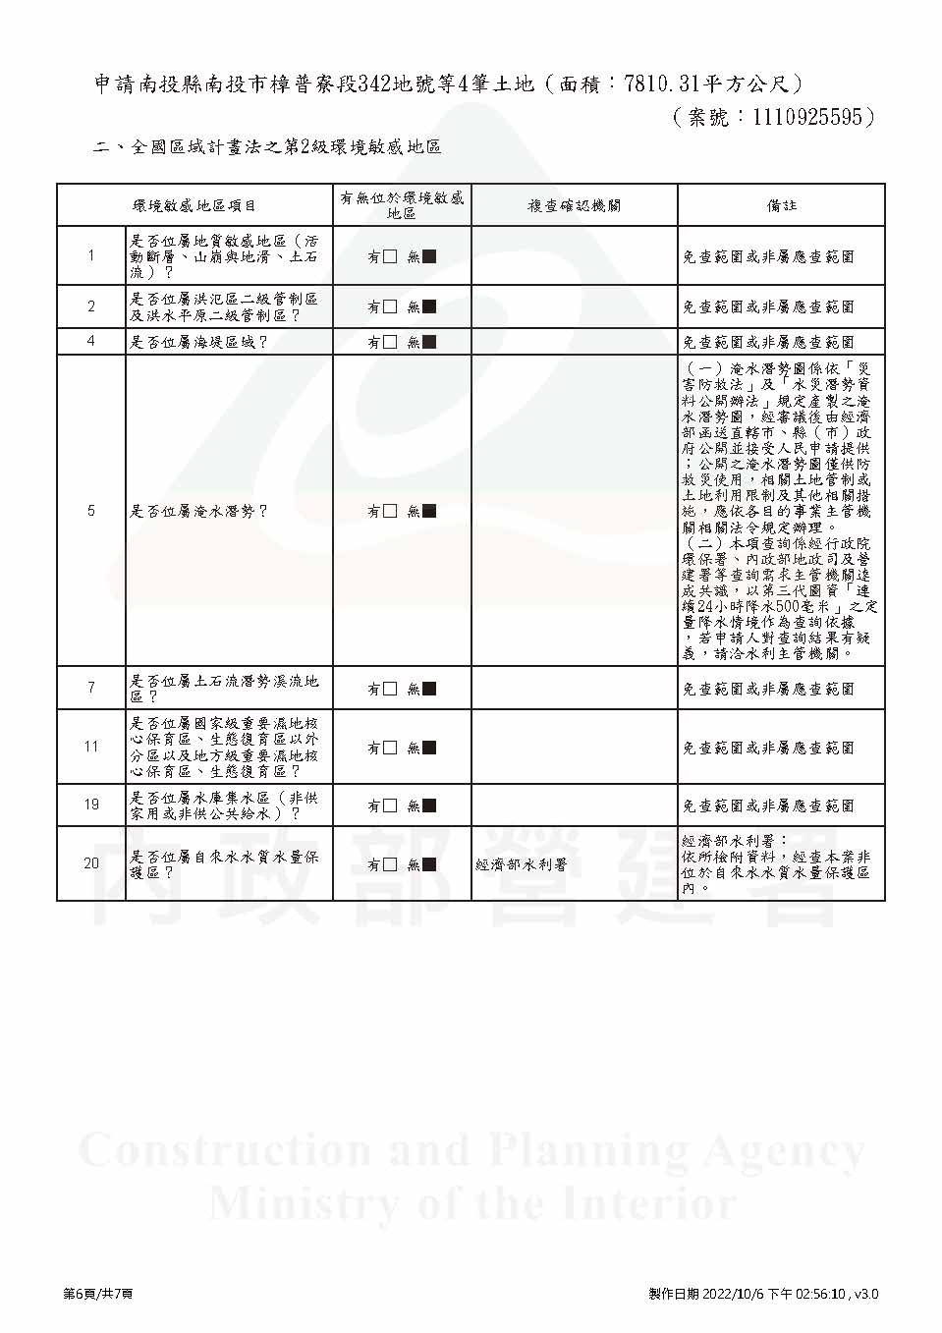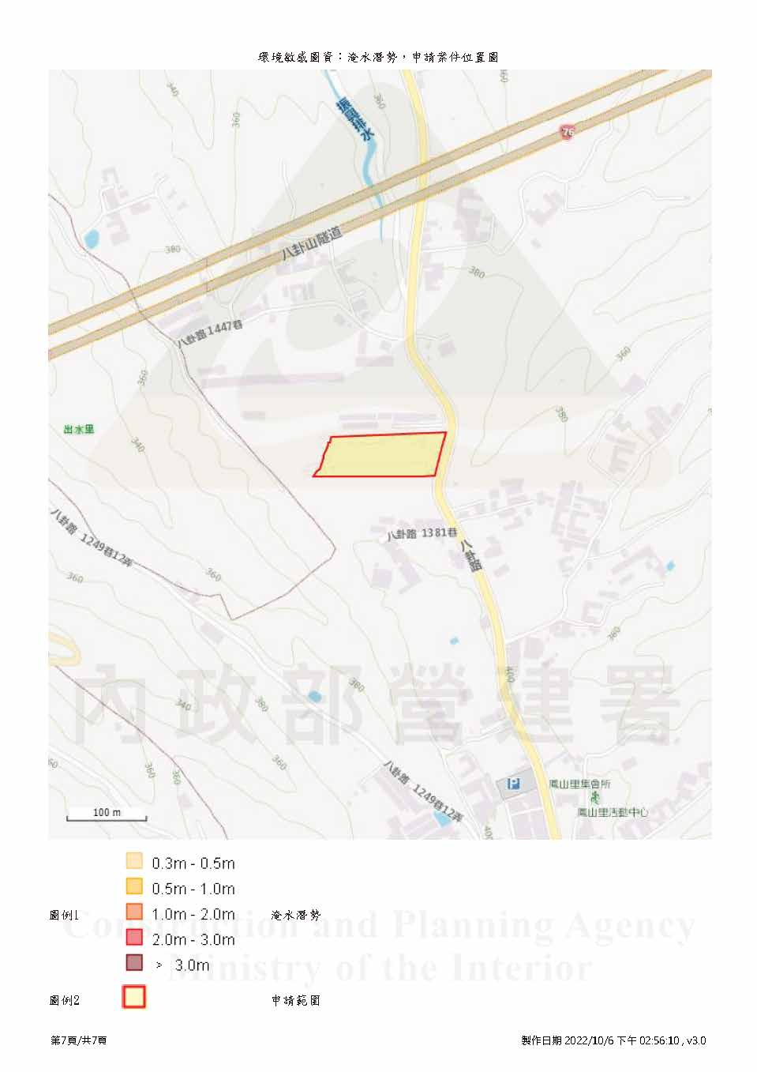

附件三、「應免查範圍查詢」查詢結果
(倘無透過「應免查範圍查詢」方式查詢，而經附件二「環境敏感地區單一窗口」方式已將 30 項應查項目全數查詢完畢者，免附)

應免查範圍查詢結果：
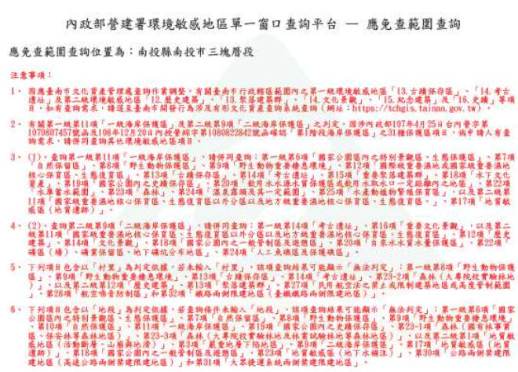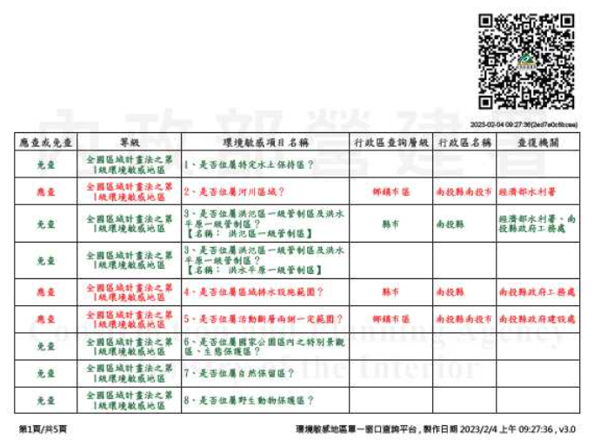
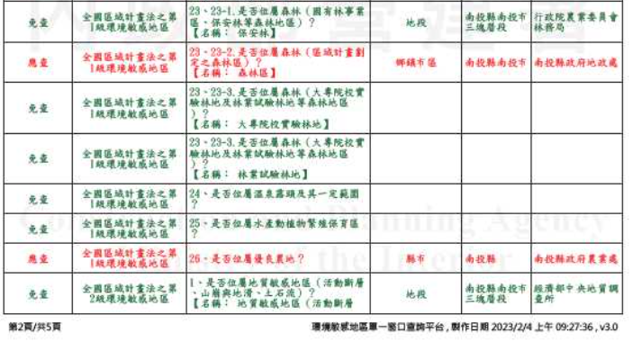
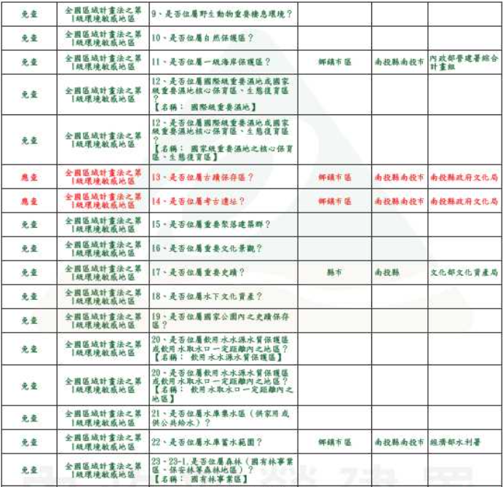

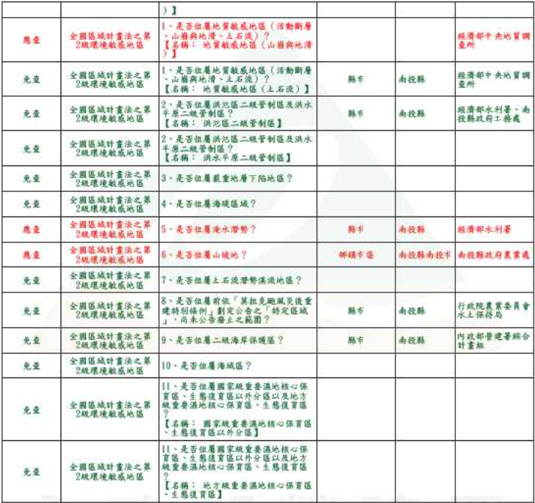
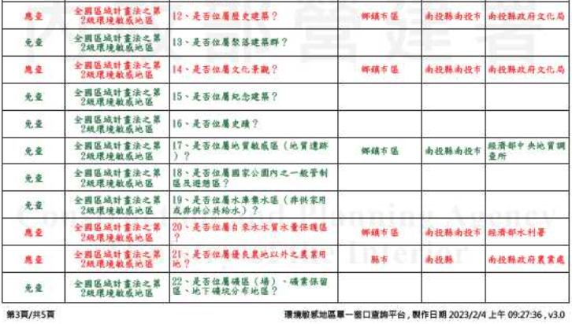
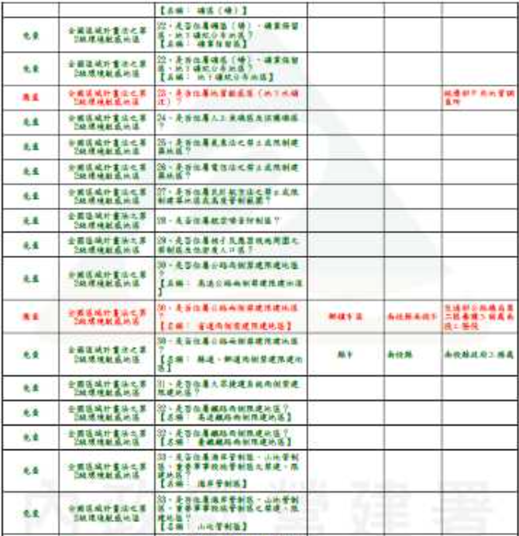
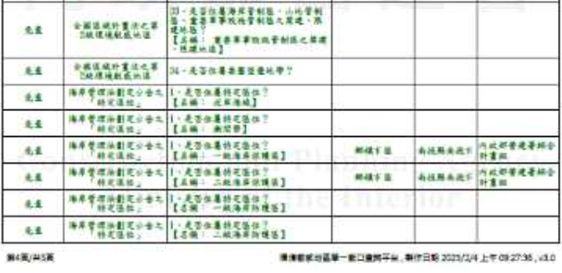
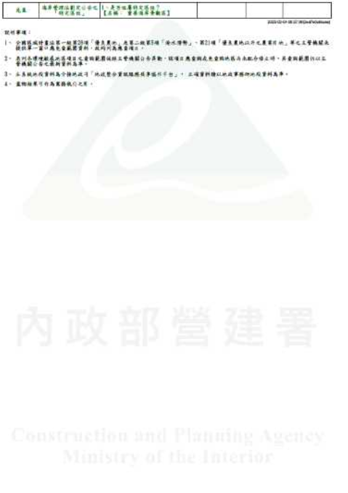

附件四、審查階段需檢視之其他環境敏感區項目查詢結果
- 第一級環境敏感地區
分類 | 查詢項目 | 查詢結果及限制內容 | 備註
文  化  景  觀  敏  感 | 1. 是否位屬古蹟保存區？ | □是 ■ 否  限制內容： | 非農牧/林業用地申請露營場之19項必要查詢，但屬審查階段需檢視項目(露營場管理要點附件三、備註7.)
文  化  景  觀  敏  感 | 2. 是否位屬考古遺址？ | □是 ■ 否  限制內容： | 非農牧/林業用地申請露營場之19項必要查詢，但屬審查階段需檢視項目(露營場管理要點附件三、備註7.)
文  化  景  觀  敏  感 | 3. 是否為屬重要聚落建築  群？ | □是 ■ 否  限制內容： | 非農牧/林業用地申請露營場之19項必要查詢，但屬審查階段需檢視項目(露營場管理要點附件三、備註7.)
文  化  景  觀  敏  感 | 4. 是否位屬重要文化景  觀？ | □是 ■ 否  限制內容： | 非農牧/林業用地申請露營場之19項必要查詢，但屬審查階段需檢視項目(露營場管理要點附件三、備註7.)
文  化  景  觀  敏  感 | 5. 是否位屬重要史蹟？ | □是 ■ 否  限制內容： | 非農牧/林業用地申請露營場之19項必要查詢，但屬審查階段需檢視項目(露營場管理要點附件三、備註7.)
文  化  景  觀  敏  感 | 6. 是否位屬水下文化資  產？ | □是 ■ 否  限制內容： | 非農牧/林業用地申請露營場之19項必要查詢，但屬審查階段需檢視項目(露營場管理要點附件三、備註7.)
文  化  景  觀  敏  感 | 7. 是否位屬國家公園內之  史蹟保存區？ | □是 ■ 否  限制內容： | 非農牧/林業用地申請露營場之19項必要查詢，但屬審查階段需檢視項目(露營場管理要點附件三、備註7.)
資  源  生  產  敏  感 | 8. 是否位屬飲用水水源水  質保護區或飲用水取水  口一定距離內之地區？ | □是 ■ 否  限制內容： | 非農牧/林業用地申請露營場之19項必要查詢，但屬審查階段需檢視項目(露營場管理要點附件三、備註7.及附件四、水利單位審查項目)
資  源  生  產  敏  感 | 9. 是否位屬水庫集水區？  （供家用或公共給水） | □是 ■ 否  限制內容： | 非農牧/林業用地申請露營場之19項必要查詢，但屬審查階段需檢視項目(露營場管理要點附件三、備註7.及附件四、水利單位審查項目)
資  源  生  產  敏  感 | 10. 是否位屬森林（區域計  畫劃定之森林區）？ | □是 ■ 否  限制內容： | 非農牧/林業用地申請露營場之19項必要查詢，但屬審查階段需檢視項目(露營場管理要點附件三、備註7.)
資  源  生  產  敏  感 | 11. 是否位屬森林（大專院  校實驗林地及林業試驗  林地等森林地區）？ | □是 ■ 否  限制內容： | 非農牧/林業用地申請露營場之19項必要查詢，但屬審查階段需檢視項目(露營場管理要點附件三、備註7.)

2.第二級環境敏感地區
分類 | 查詢項目 | 查詢結果  及限制內容 | 備註
災  害  敏  感 | 12. 是否位屬地質敏感區  （活動斷層、山崩與地  滑、土石流）？ | □是 ■ 否  限制內容： | 非農牧/林業用地申請露營場之19項必要查詢，但屬審查階段需檢視項目(露營場管理要點附件七、建設/工務單位審查項目3.)
災  害  敏  感 | 13. 是否位屬洪氾區二級管  制區及洪水平原二級管  制區？ | □是 ■ 否  限制內容： | 非農牧/林業用地申請露營場之19項必要查詢，但屬審查階段需檢視項目(露營場管理要點附件七、水利單位審查項目2.)
災  害  敏  感 | 14. 是否位屬山坡地？ | ■是 □ 否  限制內容： | 非農牧/林業用地申請露營場之19項必要查詢，但屬審查階段需檢視項目(露營場管理要點附件四、附件七水保單位審查項目3.)
災  害  敏  感 | 15. 是否位屬地質敏感區  （地質遺跡）？ | □是 ■ 否  限制內容： | 非農牧/林業用地申請露營場之19項必要查詢，但屬審查階段需檢視項目(露營場管理要點附件七、建設/工務單位審查項目3.)
資  源  利  用  敏  感 | 16. 是否位屬水庫集水區  （非供家用或公共給  水）？ | □是 ■ 否  限制內容： | 非農牧/林業用地申請露營場之19項必要查詢，但屬審查階段需檢視項目(露營場管理要點附件四、水利單位審查項目)
資  源  利  用  敏  感 | 17. 是否位屬水質水  量保護區？ | □是 ■ 否  限制內容： | 非農牧/林業用地申請露營場之19項必要查詢，但屬審查階段需檢視項目(露營場管理要點附件四、水利單位審查項目)
資  源  利  用  敏  感 | 18. 是否位屬地質敏感區  （地下水補注）？ | □是 ■ 否  限制內容： | 非農牧/林業用地申請露營場之19項必要查詢，但屬審查階段需檢視項目(露營場管理要點附件七、建設/工務單位審查項目3.)

附件五、山坡地査詢結果文件